Desarrollo e implementación de un sistema web de inventarios y validación de códigos de barras

Ángel Omar Flores Pérez, Daniela Méndez Raíz

Tecnológico de Estudios Superiores de Villa Guerrero
L.I Emmanuel Carbajal Bravo

14 de octubre del 2025

Agradecimiento

Resumen
En este documento de Residencia profesional

Índice General
Agradecimiento 2
Resumen 3
Introducción 16
Descripción de la empresa u organización y del puesto o área del trabajo el estudiante 18
Descripción de empresa 18
Puesto o Área de trabajo del Estudiante 19
Problemas para resolver, priorizándolos 21
Objetivos (General y Específicos) 22
Objetivo General 22
Objetivos Específicos 22
Alcances 22
Limitaciones 22
Justificación 23
Marco Teórico (fundamentos teóricos) 25
Procedimiento y descripción de las actividades realizadas 27
Metodología CASCADA 27
Fase 1 27
Análisis 27
Fase 2 27
Diseño 27
Fase 3 29
Implementación 29
Fase 4 30
Verificación 30
Fase 5 30
Mantenimiento 30
Fase 1 31
Análisis 31
1. Herramienta de recolección de información. 31
2. Generar la propuesta 31
3. Definir los requisitos funcionales del sistema. 32
4. Analizar el lector de código de barras como protocolos soportados, configuración. 32
5. Establecer el flujo de trabajo en la línea de producción como el escaneo, Validación, Visualización y registro de inventarios. 33
6. Determinar roles y permisos (administrador, operador). 33
Fase 2 35
Diseño 35
1. Crear diagramas de caso de uso 35
2. Diagramas secuenciales 36
3. Arquitectura cliente-servidor 38
4. Backend en PHP (Diagrama E-R) 39
5. Diagrama Relacional 40
6. Frontend para el Login 41
Componentes de la ventana: 41
Componentes de la ventana: 42
7. Frontend para el panel principal del administrador 43
Componentes de la ventana: 43
8. Frontend para la ventana escanear del administrador 44
Componentes de la ventana: 44
9. Frontend para seleccionar el producto que se escaneara e indicar el número de Lote del administrador 45
Componentes de la ventana: 45
10. Frontend para el botón escanear del administrador 47
Componentes de la ventana: 47
11. Frontend para el botón registros del administrador 48
Componentes de la ventana: 48
12. Frontend para descargar el reporte de los productos del administrador 49
Componentes de la ventana: 49
13. Frontend para el botón añadir del administrador 50
Componentes de la ventana 50
14. Frontend para el botón de reportes del administrador 51
Componentes de la ventana 51
15. Frontend para el botón de generar reportes de acuerdo a la preferencia de impresión. 52
Componentes de la ventana 52
16. Frontend para la ventana inventarios del administrador 53
Componentes de la ventana 53
17. Frontend para la ventana de reportes del administrador. 55
Componentes de la ventana 55
18. Frontend para descargar el reporte de los productos del inventario del administrador 56
Componentes de la ventana: 56
19. Frontend para la ventana de usuarios registrados del administrador 57
Componentes de la ventana 57
20. Frontend para la ventana de retito y devoluciones del administrador. 59
Componentes de la ventana 59
21. Frontend para la ventana de devoluciones del administrador 61
Componentes de la ventana 61
22. Frontend para la ventana del historial del administrador 63
Componentes de la ventana 63
23. Frontend para la ventana principal de inventarios del supervisor. 64
Componentes de la ventana 64
24. Frontend para el panel escanear del supervisor 65
Componentes de la ventana 65
25. Frontend para seleccionar el producto que se escaneara e indicar el número de Lote del supervisor 66
Componentes de la ventana 66
26. Frontend para el botón escanear del supervisor 67
Componentes de la ventana 67
27. Frontend para el botón de registros escaneados del supervisor 68
Componentes de la ventana 68
28. Frontend para la generación de reportes de los productos del botón escanear del supervisor 69
Componentes de la ventana. 69
29. Frontend para el botón añadir del Supervisor 70
Componentes de la ventana 70
30. Frontend para el botón de reportes de los productos añadidos del supervisor 71
Componentes de la ventana 71
31. Frontend para generar los reportes de los productos añadidos del supervisor 72
Componentes de la ventana. 72
32. Frontend para la ventana principal de los inventarios de TI del supervisor 73
Componentes de la ventana 73
33. Frontend para el botón de registrar productos de infraestructura de la ventana inventarios del supervisor. 74
Componentes de la ventana: 74
34. Frontend para el botón de registrar productos equipos de cómputo de la ventana de inventarios del supervisor 76
Componentes de la ventana: 76
35. Frontend para la ventana de generar reportes del inventario del supervisor 78
Componentes de la ventana 78
36. Frontend para el botón de activos de material TI y generar reportes para el supervisor 79
Componentes de la ventana 79
37. Frontend para el inventario de suministros y consumibles para el supervisor. 80
Componentes de la ventana 80
38. Frontend para la ventana de retito y devoluciones del supervisor. 81
Componentes de la ventana 81
39. Frontend para la ventana de devoluciones del supervisor 83
Componentes de la ventana 83
40. Frontend para la ventana del historial del supervisor 85
Componentes de la ventana 85
41. Arquitectura del sistema 86
Fase 3 87
Implementación 87
1. Elegir el SGBD a utilizar 87
2. Codificación de la base de datos 87
3. Configurar el lector SICAR Checko2B para enviar datos al servidor. 92
4. Programar el backend para recibir, validar y almacenar los datos. 92
5. Programar el frontend para mostrar información al administrador. 92
6. Programar el frontend para mostrar información al supervisor. 92
7. Programar el frontend para escanear del operador. 93
8. Configurar la base de datos en XAMPP. 93
9. Integrar la lógica de activación de alarmas desde el lector. 93
Fase 4 94
Verificación 94
1. Pruebas de la base de datos 94
2. Pruebas unitarias de cada módulo (escaneo, validación, almacenamiento). 94
3. Pruebas de integración del sistema completo 94
4. Pruebas de rendimiento de la velocidad de respuesta, carga de datos. 94
5. Pruebas de error 94
6. Validación con usuarios 94
Fase 5 94
Mantenimiento 94
1. Corrección de errores 94
2. Hacer actualizaciones 94
3. Manual de usuario 94
4. Manual técnico 94

Índice de figuras
Figura 1 36
Figura 2 37
Figura 3 38
Figura 4 39
Figura 5 40
Figura 6 41
Figura 7 42
Figura 8 43
Figura 9 44
Figura 10 45
Figura 11 46
Figura 12 48
Figura 13 49
Figura 14 50
Figura 15 51
Figura 16 52
Figura 17 53
Figura 18 54
Figura 19 56
Figura 20 57
Figura 21 58
Figura 22 60
Figura 23 62
Figura 24 64
Figura 25 65
Figura 26 66
Figura 27 67
Figura 28 68
Figura 29 69
Figura 30 70
Figura 31 71
Figura 32 72
Figura 33 73
Figura 34 74
Figura 35 75
Figura 36 77
Figura 37 79
Figura 38 80
Figura 39 81
Figura 40 82
Figura 41 84
Figura 42 86
Figura 43 87

Índice de Tablas
Tabla 1 33

Introducción
En el entorno competitivo actual, la eficiencia en los procesos internos y la calidad en la presentación de los productos son factores determinantes para la permanencia y crecimiento de las empresas. En SlimPop, se han identificado problemáticas que afectan directamente la relación con sus clientes y cadenas comerciales, principalmente vinculadas a la legibilidad y correcta asignación de los códigos de barras en los productos terminados y embolsados. Estas inconsistencias generan devoluciones e inconformidades, impactando negativamente en la confianza y satisfacción de los intermediarios comerciales.
Asimismo, se ha detectado una dificultad significativa en la gestión y control de inventarios, ya que actualmente se realizan mediante registros manuales en formatos impresos. Este método no solo implica pérdida de documentación, sino también un considerable gasto de tiempo en la búsqueda de información en archivos físicos, lo que limita la eficiencia operativa.
Ante este panorama, se plantea el desarrollo e implementación de un sistema web integral, diseñado para optimizar la validación de códigos de barras y garantizar la entrega de productos con la calidad esperada, además de proporcionar herramientas modernas para la administración de inventarios. Con ello, SlimPop busca fortalecer sus procesos internos, reducir errores y ofrecer soluciones tecnológicas que respalden su compromiso con la excelencia y la satisfacción de sus clientes.

Capitulo II Generalidades del
proyecto

Descripción de la empresa u organización y del puesto o área del trabajo el estudiante

Descripción de empresa
SLIMPOP es una empresa privada dedicada a la producción y venta de palomitas explotas con aire caliente hechas con su propio maíz producida de las tierras más fértiles de Estados Unidos, debido a la tendencia de éxito de la industria de palomitas en USA, en el año 2013 el director César Villalobos y Norm Krug, fundador de Preferred Popcorn USA deciden inaugurar una planta en México para traer este delicioso snack a nuestro país.
Así nace Preferred Popcorn México con sólo 10 personas en su equipo, hoy en día ya son más de 150 colaboradores enamorados de la marca y continúan creciendo en equipo e innovando en México con las primeras palomitas saludables explotadas con aire caliente de ingredientes naturales y con los mejores estándares del mercado.
Luego de 12 años el objetivo sigue siendo imaginar y desarrollar novedosos snacks que te sorprendan a ti como equipo, al mercado y al consumidor cuidando cada detalle de los procesos de calidad para que lo disfrutes creando momentos perfectos, siendo una empresa joven con actualizaciones y tendencias nuevas en sus productos.

Puesto o Área de trabajo del Estudiante
- Departamento de T.I (Tecnologías de la información)
Las actividades que realiza el estudiante en el departamento T.I son principalmente del soporte técnico de la empresa atendiendo a los colaboradores cuando se requiere mantenimiento de los equipos de cómputo y laptops, así como las actualizaciones de software de equipos conforme se requiera, y así mismo como resolver problemas técnicos que surgen en el transcurso de los días.
De igual forma el departamento se lleva a cabo el mantenimiento de la red, como añadir nuevos dispositivos para el control y amplificación de espacios con conexión, administrar el acceso a las redes que se manejan.
- Mantenimiento de los equipos de impresión
El mantenimiento y reposición de tinta o tóner de las impresoras se realiza cada dos semanas para asegurar que el colaborador obtenga una buena calidad de impresión en los distintos documentos que desea imprimir.
- Implementación de mejoras continuas
La implementación de mejoras continuas se lleva a cabo por parte del estudiante a la hora de realizar un nuevo software desarrollado desde cero, observando las diferentes problemáticas que lleguen a surgir durante el transcurso de los meses para poder darle solución y resultados efectivos a la empresa, implementando así el desarrollo del sistema web de inventarios y validación lectores de códigos la cual benefician a las áreas comunes y a producción.

- Configuración de nuevos dispositivos
La configuración de los dispositivos nuevos consiste en actualizar la versión más reciente conectándolos al servidor de red los equipos móviles para mantenerlos protegidos, finalmente se asigna un dispositivo al personal autorizado con su carta responsiva.
- Configuración de conexiones remotas
La configuración de las conexiones remotas es una de las actividades que realiza el estudiante en esta área, puesto que mediante esta herramienta se realizan mantenimientos remotos a los equipos que se encuentran dentro de planta o mediante Team Viewer que es una de las herramientas que permite la manipulación de otro equipo de manera remota, de tal manera que para la configuración de los VPN para los equipos encontrados dentro de planta o fuera.

Problemas para resolver, priorizándolos
La empresa SLIMPOP se dedicada a la producción y venta de palomitas explotadas con aire caliente, dentro de su proceso de producción, cada producto debe ser revisado antes de ser puesto a la venta, verificando aspectos principales como su presentación y código de barras, este código funciona como una identificación única que permite llevar un control preciso del producto, sin embargo, en la actualidad la empresa no lleva este control de la verificación de códigos lo que genera errores en la identificación de los productos, afectando directamente el control de inventario, la logística y la trazabilidad de las ventas, por lo que si un código es incorrecto puede ocasionar pérdidas de tiempo, errores en la facturación y desajustes en el stock disponible, dificultando la correcta gestión de la producción y distribución.
Por otro lado, algunas de las áreas de la empresa presentan dificultades en la gestión y control de sus inventarios, ya que estos se gestionan de forma manual, por lo que esta práctica ha ocasionado desorganización y falta de precisión en los registros de equipos y materiales en general, generando complicaciones al asignar un dispositivo electrónico, o en la asignación temporal, además, se desconoce con exactitud el stock disponible y cuantos están en uso o fuera de servicio debido a fallas eléctricas u otros motivos, lo cual dificulta la gestión y control afectando la toma de decisiones y en el mantenimiento eficiente de los recursos.
Por lo tanto, el control de estos productos y materiales necesitan ser organizados y registrados de forma digital que permitan un control automatizado y eficiente tanto en el proceso de empaquetado y validación de productos como en la gestión de los inventarios de las áreas.

Objetivos (General y Específicos)

Objetivo General
Desarrollar un sistema web de inventarios y validación de códigos de barras que permita optimizar y reducir errores al momento de escanear el código de barras del producto, así mismo tener un control en sus inventarios de materiales y equipos de cómputo de la empresa SLIMPOP.

Objetivos Específicos
- Realizar un levantamiento de requerimientos con el operador de la línea de producción.
- Analizar los métodos de registro de las diferentes operaciones.
- Determinar la metodología de desarrollo de software.
- Desarrollar una interfaz interactiva para el usuario.

Alcances
- Implementación de un sistema que verifique la legibilidad y correspondencia de los códigos de barras en productos terminados y embolsados.
- Reducción de devoluciones e inconformidades por parte de clientes y cadenas comerciales.
- Digitalización de los registros de inventario en todas las áreas de la empresa.
- Acceso rápido y seguro a la información mediante consultas en tiempo real.
- Generación automática de reportes físicos y digitales para respaldo administrativo.
- Disminución del tiempo invertido en búsqueda de documentos físicos.
- Mejora en la trazabilidad de productos y lotes.
- Integración de un sistema web escalable que permita futuras mejoras y módulos adicionales.

Limitaciones
- El sistema requiere acceso a internet y dispositivos compatibles para su uso.
- Posibles fallos de conectividad pueden afectar la disponibilidad del sistema.
- El proyecto se centra en la validación de códigos de barras y gestión de inventarios, sin incluir otros procesos administrativos o logísticos de la empresa.
- Se necesitará entrenamiento para que los usuarios adopten el sistema correctamente.

Justificación
La implementación del sistema web en SlimPop se justifica por la necesidad de optimizar procesos críticos que actualmente afectan la calidad del producto y la eficiencia operativa de la empresa. Los problemas relacionados con la ilegibilidad y asignación incorrecta de códigos de barras generan devoluciones y reclamos por parte de los intermediarios comerciales, lo que repercute directamente en la imagen de la marca y en la confianza de sus clientes.
Un sistema automatizado permitirá validar y controlar estos códigos de manera precisa, asegurando que cada producto cumpla con los estándares de calidad exigidos en el mercado.
Por otro lado, la gestión manual de inventarios mediante formatos impresos representa un riesgo constante de pérdida de información y un consumo excesivo de tiempo en la búsqueda de registros, esta práctica limita la capacidad de respuesta de la empresa y dificulta la toma de decisiones estratégicas, por lo que con un sistema web, la información podrá ser almacenada, consultada y actualizada en tiempo real, reduciendo errores y facilitando la generación de reportes confiables que respalden la administración de las distintas áreas.
En consecuencia, el desarrollo de esta solución tecnológica no solo responde a la necesidad de mejorar la eficiencia interna, sino que también fortalece la competitividad de SlimPop en el mercado, al garantizar productos con mayor calidad y procesos administrativos más ágiles, este sistema se traduce en beneficios tangibles como reducción de devoluciones, ahorro de tiempo, mejor control de inventarios y mayor satisfacción de los clientes.

Capitulo III Marco teórico

Marco Teórico (fundamentos teóricos)

Antecedentes
En el ámbito empresarial, la gestión eficiente de inventarios y la correcta identificación de productos mediante códigos de barras han sido factores clave para garantizar la competitividad y la satisfacción del cliente. Desde la década de los 70, el uso de códigos de barras se consolidó como un estándar internacional para la trazabilidad de productos, permitiendo automatizar procesos de registro y reducir errores humanos. Sin embargo, muchas empresas, especialmente las de tamaño mediano, continúan enfrentando dificultades relacionadas con la legibilidad y asignación de estos códigos, lo que genera devoluciones, inconformidades y pérdidas económicas.
En México, la digitalización de procesos administrativos y logísticos ha avanzado de manera desigual. Mientras grandes corporaciones han adoptado sistemas ERP y gestores de inventarios sofisticados, pequeñas y medianas empresas aún dependen de registros manuales en formatos impresos. Este rezago tecnológico limita la capacidad de respuesta, incrementa los costos operativos y afecta la competitividad en mercados cada vez más exigentes.
La problemática de SlimPop se enmarca en este contexto: la empresa enfrenta inconsistencias en la validación de códigos de barras y un sistema de inventarios basado en documentos físicos, lo que repercute directamente en la confianza de sus clientes y socios comerciales. Ante ello, la implementación de un sistema web integral representa una solución alineada con las tendencias actuales de transformación digital, que buscan optimizar procesos internos, reducir errores y garantizar la calidad en la entrega de productos.
Asimismo, el desarrollo de sistemas web ha evolucionado gracias a la incorporación de tecnologías como HTML, CSS, PHP, JavaScript, Bootstrap y gestores de bases de datos como MySQL, que permiten construir plataformas escalables, seguras y accesibles desde cualquier dispositivo conectado a internet. Herramientas como XAMPP, PHPMyAdmin y Visual Studio Code han democratizado el acceso al desarrollo de software, facilitando la creación de aplicaciones personalizadas para empresas con necesidades específicas.

Marco conceptual
Sistema web
Un sistema web es una aplicación que funciona en un entorno cliente-servidor y permite la interacción mediante navegadores, integrando tecnologías como HTML, CSS, JavaScript y bases de datos. Estos sistemas se caracterizan por su accesibilidad desde cualquier dispositivo conectado a internet y su escalabilidad para distintos procesos empresariales (DesarrolladoresWeb.org, 2024).
Código de barras
El código de barras es un método de representación gráfica de datos que facilita la identificación de productos y su trazabilidad en procesos logísticos y comerciales. Se compone de líneas y espacios que representan información numérica o alfanumérica, legible por dispositivos electrónicos (Fernández, 2023).
Inventarios
Los inventarios son bienes tangibles destinados a la venta o al consumo en la producción de otros bienes y servicios. Incluyen materias primas, productos en proceso y terminados, así como materiales auxiliares y repuestos. Su gestión adecuada permite optimizar costos y garantizar la disponibilidad de productos (Universidad de Sonora, 2017).
Software
El software es un conjunto de programas y aplicaciones que permiten ejecutar tareas específicas en un sistema informático. En el ámbito empresarial, los sistemas de gestión de inventarios y validación de códigos de barras dependen de software especializado para garantizar eficiencia y precisión (UPC, 2025).
Lector de códigos
El lector de códigos de barras es un dispositivo electrónico que utiliza un láser o cámara para interpretar la información contenida en los códigos y transmitirla a un sistema informático. Su función principal es agilizar procesos de registro y control de productos (Wikipedia, 2025).
Lenguajes de programación (HTML, CSS, PHP, JavaScript)
Los lenguajes de programación web permiten construir aplicaciones dinámicas y funcionales. HTML define la estructura, CSS el diseño, JavaScript la interactividad y PHP la lógica del servidor. En conjunto, constituyen la base del desarrollo de sistemas web modernos (UNAM, 2023).
Librerías y frameworks (Bootstrap)
Bootstrap es un framework de diseño web que facilita la creación de interfaces responsivas y modernas mediante componentes predefinidos. Su uso agiliza el desarrollo y asegura compatibilidad con distintos dispositivos (UNAM, 2019).
Herramientas de desarrollo (XAMPP, PHPMyAdmin, Visual Studio Code)
XAMPP es un entorno de desarrollo local que integra Apache, MySQL y PHP, permitiendo probar aplicaciones antes de su implementación en servidores reales (Informatec Digital, 2025). PHPMyAdmin es una herramienta de gestión de bases de datos MySQL que facilita la administración mediante una interfaz gráfica. Visual Studio Code es un editor de código multiplataforma que soporta múltiples lenguajes y extensiones, ampliamente utilizado en el desarrollo web (Scribbr, 2020).

Hosting y servidor MySQL
El hosting es el servicio que permite almacenar y publicar sitios web en internet, mientras que el servidor MySQL gestiona las bases de datos necesarias para el funcionamiento de aplicaciones dinámicas (Hostinger, 2024).
Metodologías de programación
Las metodologías tradicionales como el modelo en cascada se basan en fases secuenciales y rígidas (UCA, 2021). En contraste, las metodologías ágiles como Scrum y XP promueven la adaptación continua, la colaboración y la entrega incremental de software (Right People Group, 2025).
FTP (File Transfer Protocol)
FTP(File Transfer Protocol), es un protocolo estándar para la transferencia de archivos entre un ordenador y otro en una red TCP/IP (Transmission Control Protocol/Internet Protocol), este proceso funciona en base a que ambos ordenadores tengan las mismas reglas de empaquetado, envió y recepción de datos. (Gudeliauskas, 2025)

Bibliografía
DesarrolladoresWeb.org. . (2024, octubre 11). Lenguajes de programación para páginas web: HTML, CSS, PHP, JavaScript y más. https://desarrolladoresweb.org/programacion/lenguajes-de-programacion-para-paginas-web-html-css-php-javascript-y-mas/
Fernández, X. (2023). Realidad aumentada y códigos de barras. Xataka. https://www.xataka.com
Universidad de Sonora. (2017). Capítulo 1. Marco teórico. http://tesis.uson.mx/digital/tesis/docs/21990/Capitulo1.pdf
UPC. (2025). ¿Cómo citar un software en APA 7?. Biblioteca responde. https://bibliotecaresponde.upc.edu.pe/faq/413817
Wikipedia. (2025). Lector de códigos de barras. https://es.wikipedia.org/wiki/Lector_de_c%C3%B3digos_de_barras
UNAM. (2023). Desarrollo web con HTML, CSS, JavaScript y PHP. https://www.ingenieria.unam.mx/cursosunica/temarios/temarios/Temario_desarrollo_web_php.pdf
UNAM. (2019). Normas APA 7.a edición. https://www.revista.unam.mx/wp-content/uploads/3_Normas-APA-7-ed-2019-11-6.pdf
Informatec Digital. (2025, junio 19). ¿Qué es XAMPP? Funciones, instalación y uso detallado. https://informatecdigital.com/que-es-xampp/
Scribbr. (2020). Guía rápida de cómo citar en APA según su 7ª edición. https://www.scribbr.es/category/normas-apa/
Hostinger. (2024, julio 12). ¿Qué es un hosting y cómo funciona?. https://www.hostinger.com/mx/tutoriales/que-es-un-hosting
Universidad Continente Americano (UCA). (2021). Manual APA 7. https://www.uca.edu.mx/Manuales/Manual_APA7.pdf
Right People Group. (2025). Los 7 tipos de metodologías ágiles. https://rightpeoplegroup.com/es/blog/los-7-tipos-de-metodologias-agiles

Capitulo IV Desarrollo

Metodología CASCADA
La metodología cascada se define por su proceso secuencial paso a paso en la salida de cada fase alimenta a la siguiente por lo que su proceso es riguroso del desarrollo del software fluyendo de tal manera en la que no se retrocede a ninguna fase, sin embargo su estructura es clara y fácil de entender, de tal manera que el proyecto sea fácil de gestionar, dejando las tareas claramente definidas y con un documento limpio, esta metodología tradicional cuenta con 5 faces que a continuación se mencionan, siendo estas fundamentales para el desarrollo del sistema web dividiendo en secuencias donde cada fase debe de completarse en su totalidad.
Análisis: En esta fase se recopilan, documentan y analizan todos los requisitos del proyecto.
Diseño: En función a los requisitos, se crea un plan de diseño completo, es decir se incluye la arquitectura del sistema, diseños de interfaz, modelos de datos y más.
Implementación: Durante la implementación, se realizan el desarrollo o construcción propiamente dicha, donde cada componente se construye según el plan de diseño.
Verificación: También conocida como pruebas, esta etapa garantiza que el proyecto cumpla con los requisitos iniciales, cualquier otro error o problema se identifica y resuelve.
Mantenimiento: Tras la entrega del proyecto entra esta fase de mantenimiento donde aquí se aplican actualizaciones, optimizaciones y correcciones de errores basándose en la opinión d ellos usuarios o cambios del sistema. (Menzheha_SaaSJet, 2025)

Figura 1
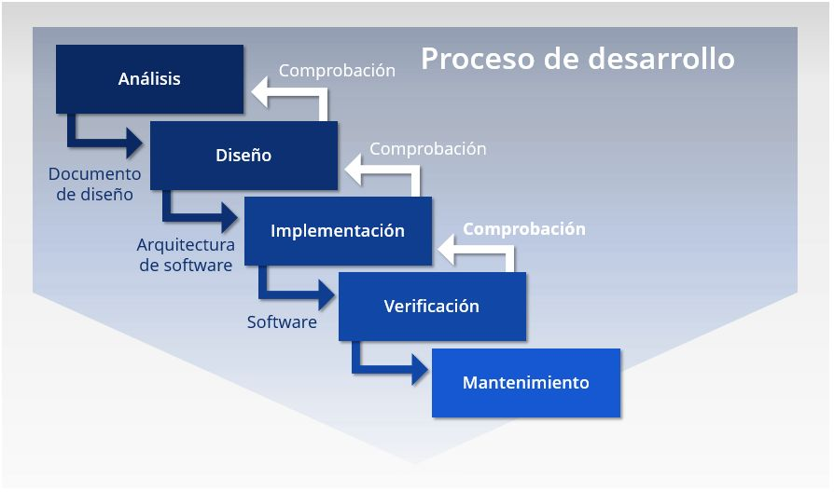
Metodología CASCADA
Nota: La imagen representa las fases de la metodología CASCADA que se deben de seguir durante el desarrollo del proyecto.

Fases de la metodología

Fase 1

Análisis
- Herramienta de recolección de información.
- Generar la propuesta.
- Definir los requisitos funcionales del sistema.
- Analizar el lector de código de barras como protocolos soportados, configuración, documentación técnica.
- Establecer el flujo de trabajo en la línea de producción como el escaneo, Validación, Visualización y registro de inventarios.
- Determinar roles y permisos (administrador, operador, supervisor).
- Analizar la infraestructura de red y servidor.
- Identificar riesgos y limitaciones.

Fase 2

Diseño
- Crear diagramas de caso de uso.
- Diagramas secuenciales.
- Arquitectura cliente-servidor.
- Backend en PHP (Diagrama E-R).
- Diagrama Relacional.
- Frontend para el Login.
- Frontend para el panel principal del administrador.
- Frontend para la ventana escanear del administrador.
- Frontend para seleccionar el producto que se escaneara e indicar el número de Lote del administrador.
- Frontend para el botón escanear del administrador.
- Frontend para el botón registros del administrador.
- Frontend para descargar el reporte de los productos del administrador.
- Frontend para el botón añadir del administrador.
- Frontend para el botón de reportes del administrador.
- Frontend para el botón de generar reportes de acuerdo a la preferencia de impresión.
- Frontend para la ventana inventarios del administrador.
- Frontend para la ventana de reportes del administrador.
- Frontend para descargar el reporte de los productos del inventario del administrador.
- Frontend para la ventana de usuarios registrados del administrador.
- Frontend para la ventana de retito y devoluciones del administrador.
- Frontend para la ventana de devoluciones del administrador.
- Frontend para la ventana del historial del administrador.
- Frontend para la ventana principal de inventarios del supervisor.
- Frontend para el panel escanear del supervisor.
- Frontend para seleccionar el producto que se escaneara e indicar el número de Lote del supervisor.
- Frontend para el botón escanear del supervisor.
- Frontend para el botón de registros escaneados del supervisor.
- Frontend para la generación de reportes de los productos del botón escanear del supervisor.
- Frontend para el botón añadir del Supervisor.
- Frontend para el botón de reportes de los productos añadidos del supervisor.
- Frontend para generar los reportes de los productos añadidos del supervisor.
- Frontend para la ventana principal de los inventarios de TI del supervisor.
- Frontend para el botón de registrar productos de infraestructura de la ventana inventarios del supervisor.
- Frontend para el botón de registrar productos equipos de cómputo de la ventana de inventarios del supervisor.
- Frontend para la ventana de generar reportes del inventario del supervisor.
- Frontend para el botón de activos de material TI y generar reportes para el supervisor.
- Frontend para el inventario de suministros y consumibles para el supervisor.
- Frontend para la ventana de retito y devoluciones del supervisor.
- Frontend para la ventana de devoluciones del supervisor.
- Frontend para la ventana del historial del supervisor.
- Arquitectura del sistema.

Fase 3

Implementación
- Elegir el SGBD a utilizar
- Codificación de la base de datos
- Configurar el lector SICAR Checko2B para enviar datos al servidor.
- Programar el backend para recibir, validar y almacenar los datos.
- Programar el frontend para mostrar información al administrador, supervisor y operador.
- Configurar la base de datos en XAMPP.
- Integrar la lógica de activación de alarmas desde el lector.

Fase 4

Verificación
- Pruebas de la base de datos.
- Pruebas unitarias de cada módulo (escaneo, validación, almacenamiento) e inventarios..
- Pruebas de integración del sistema completo.
- Pruebas de rendimiento de la velocidad de respuesta, carga de datos.
- Pruebas de error.
- Validación con usuarios.

Fase 5

Mantenimiento
- Corrección de errores.
- Hacer actualizaciones.
- Manual de usuario.
- Manual técnico.

Cronograma de actividades

Fase | Tarea | Asignado a | Septiembre |  |  | Octubre |  |  |  | Noviembre |  |  |  | Diciembre |  |  |  | Enero
Fase | Identificación | Asignado a | S2 | S3 | S4 | S1 | S2 | S3 | S4 | S1 | S2 | S3 | S4 | S1 | S2 | S3 | S4 | S1 | S2 | S3 | S4
Análisis | Herramienta de recolección de información. | Daniela Méndez  Omar Flores
Análisis | Generar la propuesta. | Daniela Méndez  Omar Flores
Análisis | Definir los requisitos funcionales del sistema. | Daniela Méndez
Análisis | Analizar el lector de código de barras como protocolos soportados, configuración, documentación técnica. | Daniela Méndez
Análisis | Establecer el flujo de trabajo en la línea de producción como el escaneo, Validación, Visualización y registro de inventarios. | Omar Flores
Análisis | Determinar roles y permisos (administrador, operador, supervisor). | Daniela Méndez
Análisis | Analizar la infraestructura de red y servidor. | Omar Flores
Análisis | Identificar riesgos y limitaciones. | Omar Flores
Diseño | Crear diagramas de caso de uso. | Omar Flores
Diseño | Diagramas secuenciales. | Omar Flores
Diseño | Arquitectura del cliente | Omar Flores
Diseño | Backend en PHP (Diagrama E-R) | Daniela Méndez
Diseño | Diagrama relacional | Daniela Méndez
Diseño | Frontend para el login | Omar Flores
Diseño | Frontend para el panel principal del administrador | Daniela Méndez
Diseño | Frontend para la ventana escanear del administrador | Omar Flores
Diseño | Frontend para seleccionar el producto que se escaneara e indicar el numero de lote del administrador | Daniela Méndez
Diseño | Frontend para el botón escanear del administrador | Omar Flores
Diseño | Frontend para el botón de registro del administrador | Omar Flores
Diseño | Frontend para descargar el reporte de los productos del administrador | Daniela Méndez
Diseño | Frontend para el botón añadir del administrador | Daniela Méndez
Diseño | Frontend para el botón de reportes del administrador | Omar Flores
Diseño | Frontend para el botón de generar reportes de acuerdo a la preferencia de impresión | Daniela Méndez
Diseño | Frontend para para la ventana inventarios del administrador | Omar Flores
Diseño | Frontend para la ventana de reportes del administrador | Omar Flores
Diseño | Frontend para descargar el reporte de los productos del inventario del administrador | Daniela Méndez
Diseño | Frontend para la ventana de usuarios registrados del administrador. | Omar Flores
Diseño | Frontend para la ventana de retito y devoluciones del administrador. | Daniela Méndez
Diseño | Frontend para la ventana del historial del administrador. | Omar Flores
Diseño | Frontend para la ventana principal de inventarios del supervisor. | Omar Flores
Diseño | Frontend para el panel escanear del supervisor. | Daniela Méndez
Diseño | Frontend para seleccionar el producto que se escaneara e indicar el número de Lote del supervisor. | Omar Flores
Diseño | Frontend para el botón escanear del supervisor. | Daniela Méndez
Diseño | Frontend para el botón de registros escaneados del supervisor. | Omar Flores
Diseño | Frontend para la generación de reportes de los productos del botón escanear del supervisor. | Daniela Méndez
Diseño | Frontend para el botón añadir del Supervisor. | Omar Flores
Diseño | Frontend para el botón de reportes de los productos añadidos del supervisor. | Daniela Méndez
Diseño | Frontend para generar los reportes de los productos añadidos del supervisor. | Daniela Méndez
Diseño | Frontend para la ventana principal de los inventarios de cada área. | Omar Flores
Diseño | Frontend para el operador | Daniela Méndez
Implementación | Elegir el SGBD a utilizar | Omar Flores
Implementación | Codificación de la base de datos | Omar Flores
Implementación | Configurar el lector SICAR Checko2B para enviar datos al servidor. | Omar Flores
Implementación | Programar el backend para recibir, validar y almacenar los datos. | Daniela Méndez
Implementación | Programar el frontend para mostrar información al administrador, supervisor y operador. | Daniela Méndez
Implementación | Configurar la base de datos en XAMPP. | Omar Flores
Verificación | Pruebas de la base de datos. | Daniela Méndez  Omar Flores
Verificación | Pruebas unitarias de cada módulo (escaneo, validación, almacenamiento) e inventarios. | Daniela Méndez  Omar Flores
Verificación | Pruebas de integración del sistema completo. | Daniela Méndez  Omar Flores
Verificación | Pruebas de rendimiento de la velocidad de respuesta, carga de datos. | Daniela Méndez  Omar Flores
Verificación | Pruebas de error. | Daniela Méndez  Omar Flores
Verificación | Validación con usuarios. | Daniela Méndez  Omar Flores
Mantenimiento | Corrección de errores. | Daniela Méndez  Omar Flores
Mantenimiento | Hacer actualizaciones. | Daniela Méndez  Omar Flores
Mantenimiento | Manual de usuario. | Omar Flores
Mantenimiento | Manual técnico. | Daniela Méndez

Fase 1

Análisis

Herramienta de recolección de información.
- Levantamiento de requerimientos
Para poder llevar a cabo el desarrollo del sistema web se necesitó hacer un levantamiento de requerimientos con el operador de la línea de producción de las palomitas SLIMPOP y con los gerentes de cada área para recabar la información fundamental de sus inventarios, revisando a si los manuales técnicos del lector de códigos de barras SICAR Checko2B que se consideran una opción a usar, verificando también su compatibilidad y las especificaciones de los mismos.

Generar la propuesta
Se propone el desarrollo de un sistema web que automatice el proceso de escaneo de productos en la línea de producción y así mismo integrar este módulo de escaneo en el inventariado de cada área, el sistema recibirá los datos del lector de códigos de barras SICAR Checko2B, validará los códigos escaneados y registrará la información en una base de datos, el administrador podrá acceder a un panel de control donde visualizará y editar los campos del inventario en general de todas las áreas que tiene la empresa, el registro de los usuarios, las actualizaciones y eliminación de los productos, así como también podrá hacer escaneos, reportes detallados por lote, fecha, hora, código del producto, por otra parte el Supervisor solo tendrá accesos limitados a los inventarios, como el escaneo, generar reportes, registro de inventarios de su área en especifica, finalmente el operador solo escaneara productos, esta solución busca reducir errores, mejorar y optimizar el tiempo.

Definir los requisitos funcionales del sistema.
El sistema estará contando con requisitos específicos que son fundamentales para el funcionamiento.
- Escaneo de códigos de barras desde el lector.
- Validación automática del código escaneado.
- Registro de productos válidos y errores en la base de datos.
- Gestión de inventarios por cada área.
- Generación de reportes por fecha, usuario y tipo de producto.
- Control de acceso por roles definidos.

Analizar el lector de código de barras como protocolos soportados, configuración.
Tabla 1
Nombre del lector | Lenguaje | Función | Compatibilidad | Componentes | Librerías | Interfaces compatibles
SICAR Checko2B | JavaScript + CSS | El lector actúa como si fuera un teclado cada vez que escanea un código, lo “escribe” en el campo activo de la ventana. | Si es adecuado para el sistema en JavaScript solo se necesita configurar en modo teclado para que funcione sin complicaciones. | Frontend (JavaScript)  Backend (PHP con XAMPP)  Lector Checko2B  Entrada de datos vía teclado USB o Bluetooth. | SweetAlert2 para alertas visuales de éxito/error  Script para la secuencia de instrucciones ejecutadas en un entorno especifico.  API para enviar datos al backend. | Interfaz serie RS-232 Teclado USB Interfaz serie virtual USB Bluetooth.
Lector de códigos de barras SICAR Checko2B y sus características principales.
Nota: Se muestran las características principales del lector de código de barras SICAR Checko2B.

Establecer el flujo de trabajo en la línea de producción como el escaneo, Validación, Visualización y registro de inventarios.
El flujo de trabajo del sistema será el siguiente:
- El producto pasa frente al lector de códigos de barras SICAR Checko2B.
- El lector escanea el código de barras del producto.
- El lector envía el código escaneado al sistema web, actuando como teclado (USB/Bluetooth).
- JavaScript en el frontend captura el código y lo envía al servidor mediante una solicitud HTTP.
- El backend (PHP) recibe el código y lo valida contra la base de datos MySQL.
- Si el código es válido lo registra como exitoso y continua su proceso, pero si el código es inválido emite una alerta sonora y visual, la cual el programa marca como fallido.
- El sistema guarda el registro del escaneo.
- El administrador accede al panel web para consultar registros históricos filtrar por fechas, productos y generar reportes.
- El administrador accede a los inventarios para registrar, actualizar, eliminar, generar reportes y consultar usuarios registrados.

Determinar roles y permisos (administrador, operador).
El sistema contará con un Login que permitirá el acceso a tres tipos de usuarios la cual será el administrador, Supervisor y finalmente el operador.
Administrador: Usuario con acceso completo al sistema, podrá consultar todos los registros de los escaneos y inventarios, actualizar y eliminar, generar reportes por fecha, producto, lote, operador y gestionar usuarios.
Supervisor: Usuario con acceso limitado al sistema, podrá consultar registros de su área y actualizarlas, generar reportes por fecha, escanear el producto.
Operador: Usuario encargado de supervisar y realizar el escaneo en la línea de producción, solo tendrá acceso un módulo que corresponde al de escanear, donde podrá visualizar el estado de los escaneos en tiempo real, sin embargo no podrá modificar ni consultar reportes históricos.
La autenticación se realizará mediante credenciales únicas, y se implementará control de acceso basado en roles para garantizar la seguridad de la información.
- Infraestructura de Red y Servidor
El sistema funcionará en una red local (LAN) donde el lector SICAR Checko2B se conectará por USB o Bluetooth a una computadora, el servidor local estará configurado con XAMPP, el cual alojará tanto el sistema web como la base de datos, los dispositivos dentro de la red podrán acceder permitiendo el acceso multiusuario con roles definidos, lo que facilitará la gestión de permisos y tareas dentro del sistema, la infraestructura está preparada para escalar a un entorno en la nube sin afectar la operatividad del sistema.

Fase 2

Diseño

Crear diagramas de caso de uso

Figura 1
Diagrama del caso de uso del sistema web POPCODE
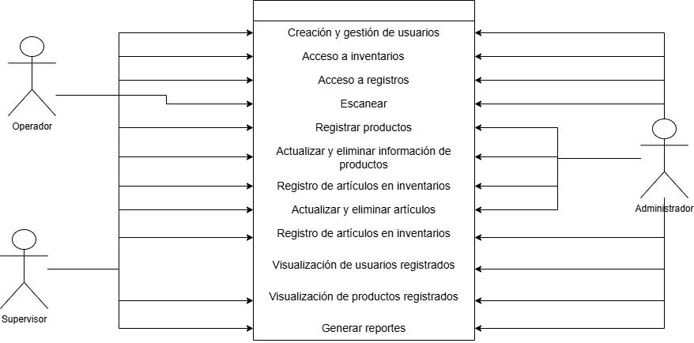
Nota: El diagrama representa una secuencia de lo que es la funcionalidad principal del sistema desde la perspectiva del usuario por cada rol, capturando los requisitos del sistema, y facilitar la comunicación.

Diagramas secuenciales

Figura 2
Diagrama secuencial del módulo de inventarios
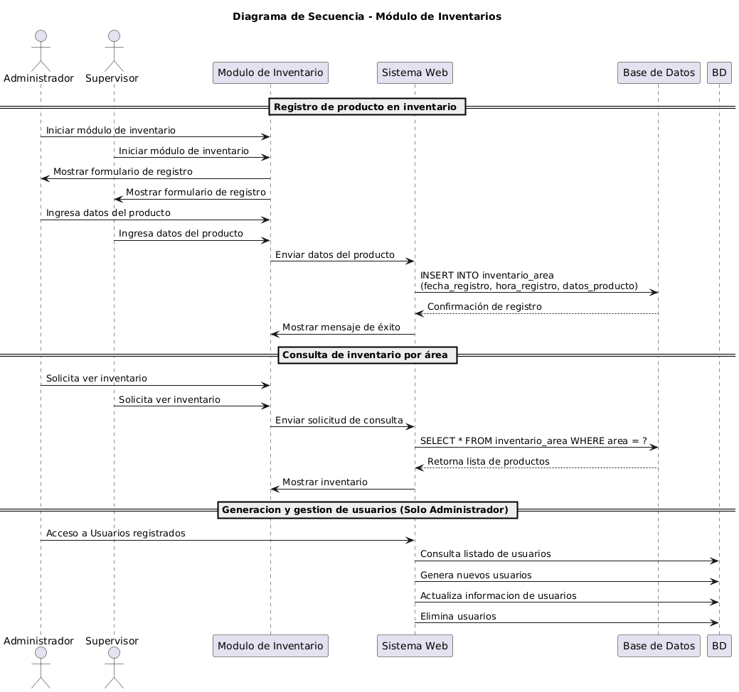
Nota: El diagrama secuencial hace una representación de cómo es que se lleva el proceso del sistema y como interactúa, visualiza y documenta la interacción ordenada de objetos a lo largo del tiempo, mostrando cómo los mensajes son intercambiados entre ellos para cumplir con un caso de uso específico.

Figura 3
Diagrama secuencial del módulo de escaneo de productos
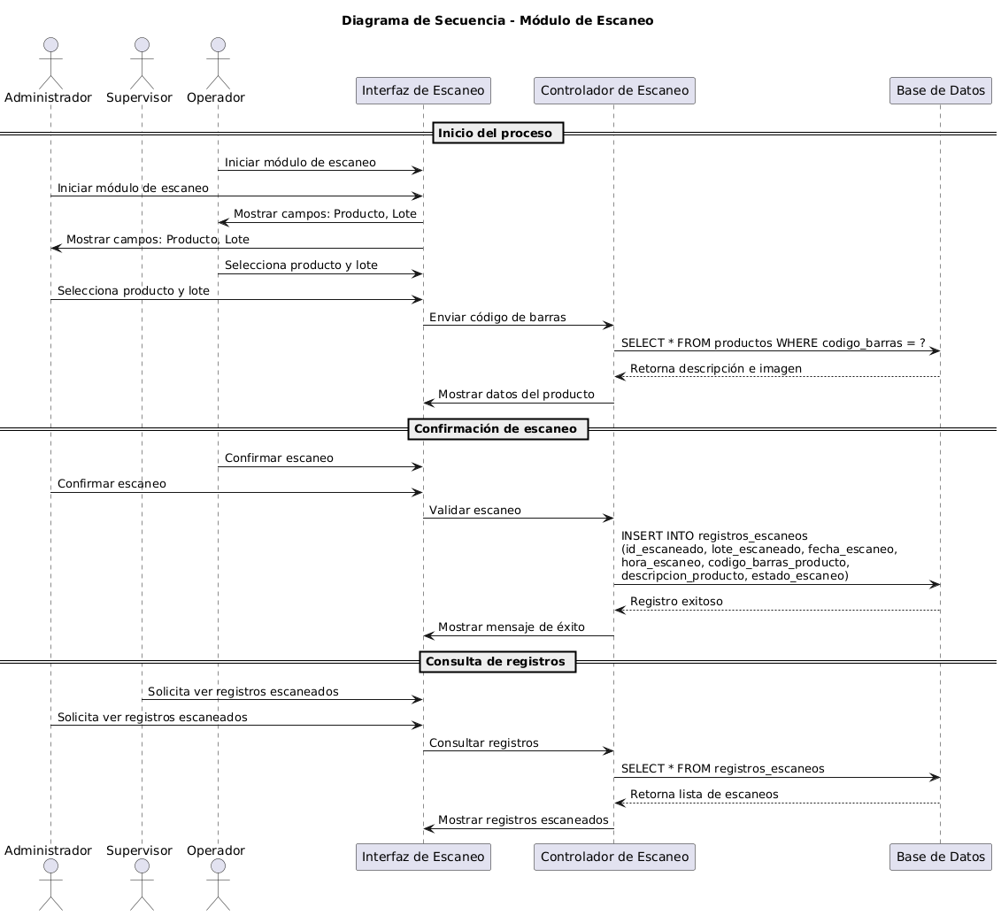
Nota: El diagrama secuencial se representa como el proceso del sistema y debe de interactuar, visualiza y documentar la interacción ordenada de objetos a lo largo del tiempo.

Arquitectura cliente-servidor

Figura 4
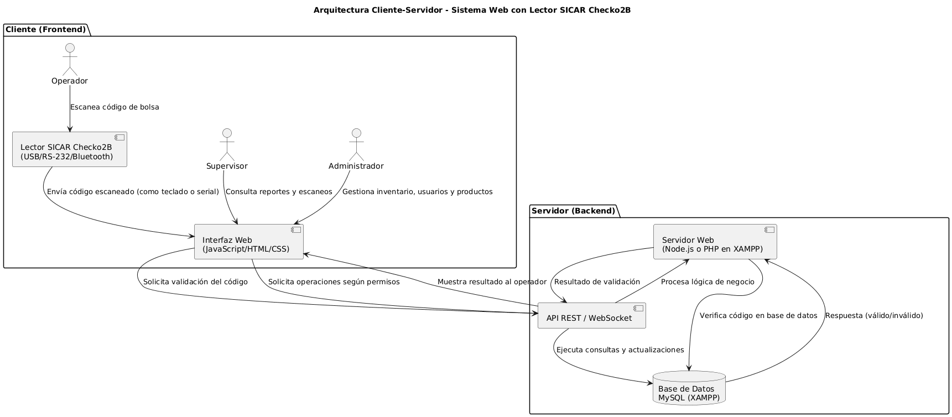
Arquitectura de cliente-servidor del sistema web POPCODE

Nota: La arquitectura del cliente-servidor se divide y organiza el sistema en responsabilidades que le corresponden como al cliente que solicita información y los servidores la proporcionan y gestionan los datos de manera centralizada.

Backend en PHP (Diagrama E-R)

Figura 5
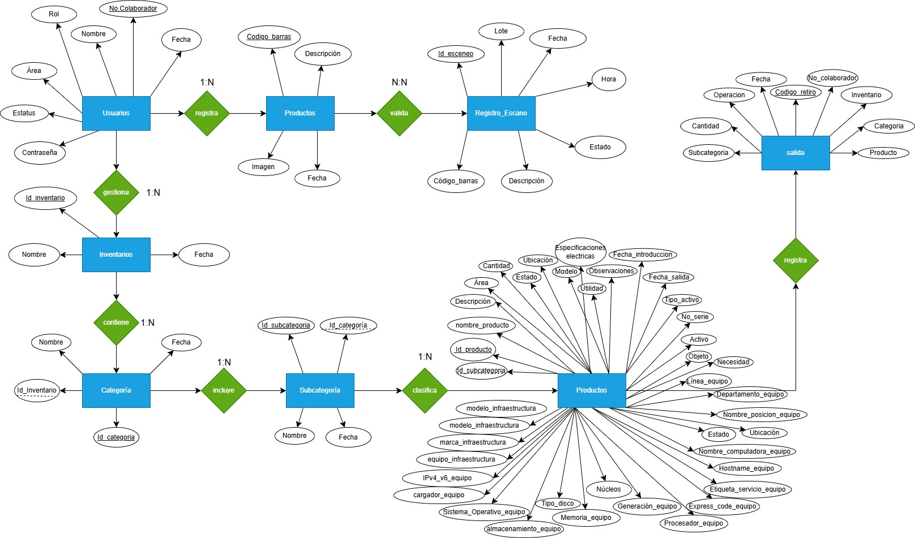
Diseño del diagrama entidad relación correspondiente a los campos de la Base de Datos.

Nota: El diagrama de entidad relación permite ver de manera organizada y estructurada la información y los campos a utilizar en la base de datos como las relaciones, los atributos y las claves primarias como foránea.

Diagrama Relacional

Figura 6
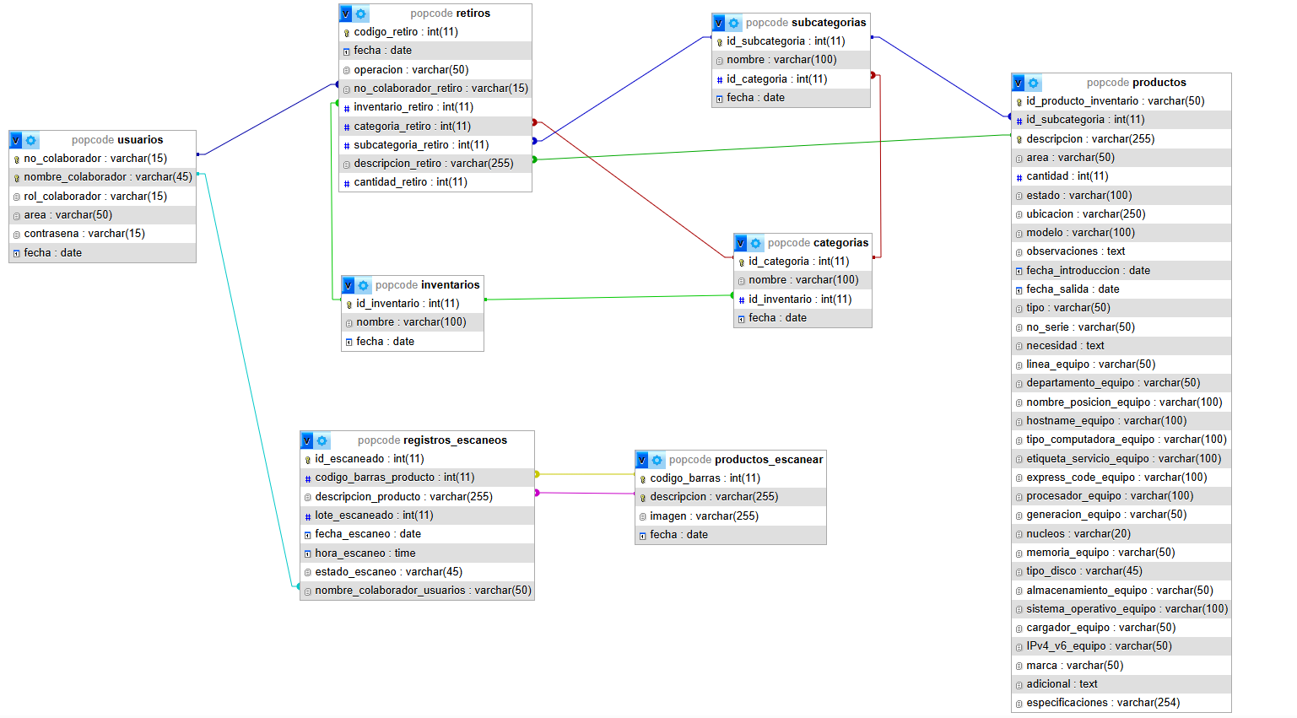
Diagrama relacional correspondiente las tablas de la base de datos a utilizar.

Nota: El diagrama relacional permite visualizar las tablas de manera organizada y conectada entre sus claves correspondientes.

Frontend para el Login

Figura 7
Interfaz gráfica de la ventana del Login para acceder al sistema.

Componentes de la ventana:
- Campo texto “Usuario”: Campo para introducir el nombre del colaborador.
- Campo de texto “Contraseña”: Campo para introducir la contraseña del usuario y que en la base de datos la almacene de manera cifrada.
- Botón “Iniciar Sesión”: Botón que te va a permitir ingresar al sistema.
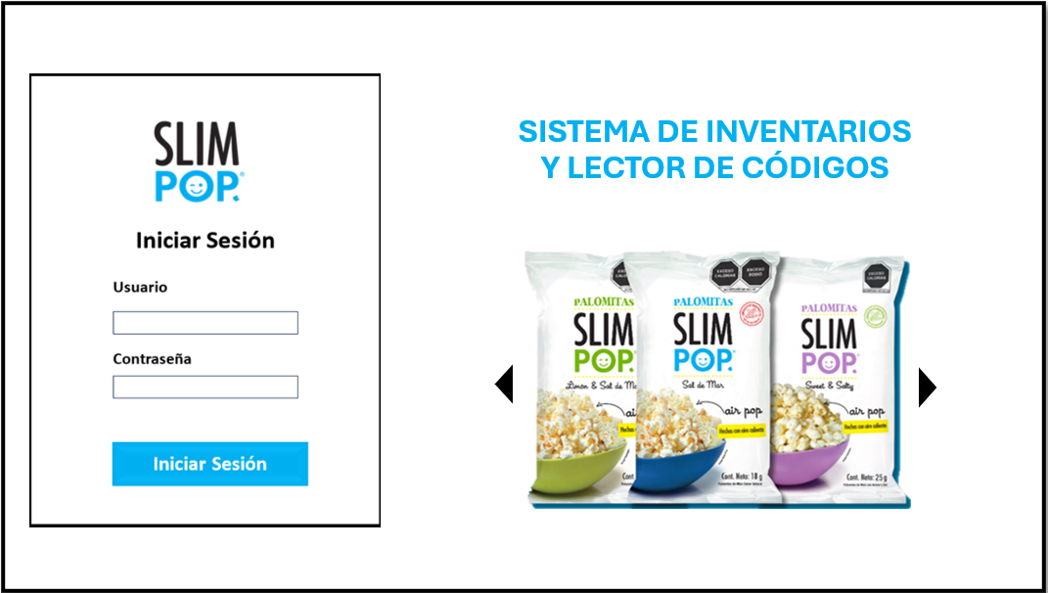
Nota: Se visualiza la interfaz del inicio de sesión.

Figura 8
La interfaz gráfica representa un mensaje de bienvenida.

Componentes de la ventana:
- Botón “Ingresar”: Permite ingresar al sistema.
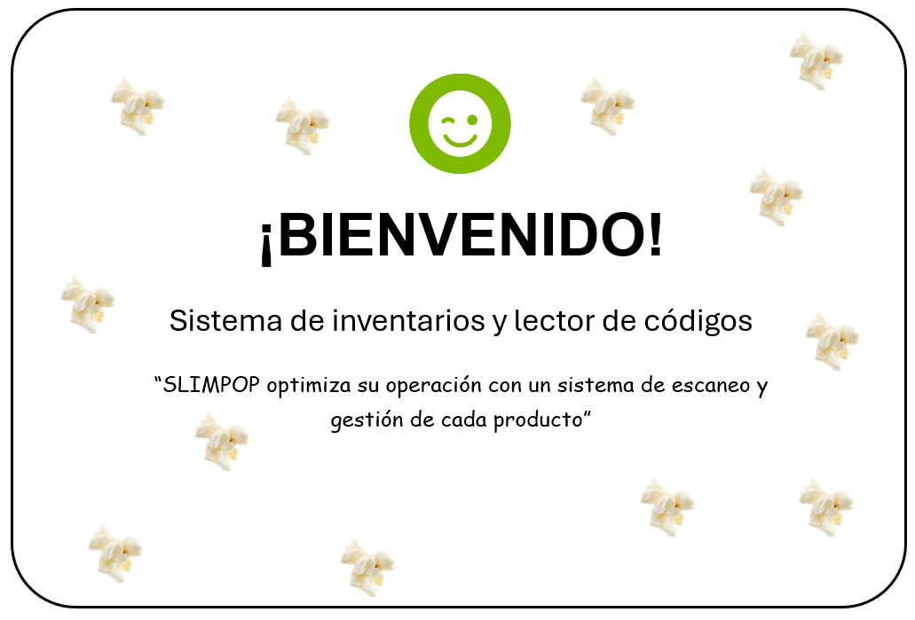
Nota: Ventana emergente de bienvenida al sistema y presentación.

Frontend para el panel principal del administrador

Figura 9
La interfaz gráfica del panel principal del administrador.

Componentes de la ventana:
- Botón “Escanear”: Acceder a módulo de escaneo.
- Botón “Inventarios”: Acceso a los inventarios con los que cuenta el administrador de esa área.
- Botón “Reportes”: Acceso a panel de selección del reporte que desea descargar ya sea de sus inventarios o de sus escaneos.
- Botón “Cerrar sesión”: Cierra sesión
- Botón “Usuarios”: Visualización de los usuarios que están registrados en el sistema.
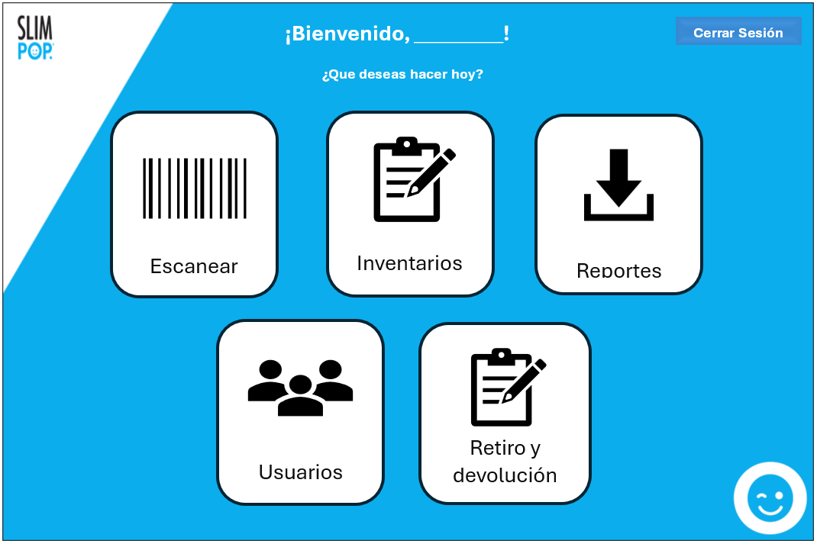
- Botón “Retiro y Devoluciones”: Botón para realizar los retiros y devoluciones de los artículos que se asignan a los colaboradores, así mismo un historial de retiros y devoluciones donde se almacena la información de los mismos.
Nota: Se visualiza la interfaz principal que tendrá el sistema a la hora de iniciar sesión.

Frontend para la ventana escanear del administrador

Figura 10
La interfaz gráfica de la ventana escanear del administrador.

Componentes de la ventana:
- Botón “Escaneo”: Botón para ingresar a el apartado de escaneo.
- Botón “Registrar”: Botón para registrar nuevos productos para su próximo escaneo.
- Botón “Registrados”: Botón para acceder al apartado de productos registrados.
- Botón “Cerrar sesión”: Botón para cerrar la sesión.

¿Qué deseas realizar?
¡Bienvenido, _________!
Cerrar Sesión
Añadir
Escaneo
Nota: En esta interfaz se estará mostrando una siguiente ventana que permite desplazarse por las siguientes interfaces de escaneo, registro y productos registrados.

Frontend para seleccionar el producto que se escaneara e indicar el número de Lote del administrador

Figura 11
La interfaz gráfica de la ventana que permite seleccionar el producto a escanear y el número de lote.

Componentes de la ventana:
- ComboBox “Producto a escanear”: Selección de producto que se escaneara mostrando una lista de productos.
- Campo de texto “No. Lote”: Ingreso del número del lote que se escaneara por medio de una nueva subventana que permite ingresar el tipo de producto “T, TP”, Turno “Matutino (A), Vespertino (B), Nocturno (C)”, Línea “1,2,3” y generar automáticamente y se ingresa al campo de texto
- Combo Box “Quien realiza la operación”: Permite seleccionar a la persona quien realiza su operación
- Botón “Cancelar”: Botón para cancelar la operación y volver a la sección anterior.
- Botón “Continuar”: Botón para continuar el proceso.


¿Qué producto escanearas hoy?
Palomitas XXXX 16G
Palomitas XXXX 16G
Producto a escanear
No. Lote
Continuar
Cancelar
Quien realiza la operación
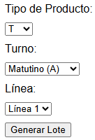
Nota: En esta interfaz permite que el administrador seleccione el producto que desea escanear indicando el número de lote que tendrán los productos escaneados.

Frontend para el botón escanear del administrador

Figura 12
La interfaz gráfica del botón escanear donde se muestras los datos del producto escaneado.

Componentes de la ventana:
- Campo de texto “Código de barras”: Este campo permite mostrar el código de barras que se está escaneando.
- Campo de texto “Descripción”: Este campo se llena automáticamente al ingresar el código de barras.
- Botón “Regresar”: Botón para regresar al panel anterior del producto a escanear.
- Botón “Registros”: Botón para acceder a los registros de esca neos.

Código de barras:

Descripción:

Imagen:

Regresar
Registros
IMG 600x900
Nota: En esta interfaz se mostrará los datos ya escaneados según su correspondencia.

Frontend para el botón registros del administrador

Figura 13
La interfaz gráfica del botón que muestra la anterior ventana de registros.

Componentes de la ventana:
- Tabla de “Registro de escaneos”: Tabla donde se almacenan todos los escaneos conforme a ID, Lote, Escaneo, Fecha, Hora, Código de barras, Descripción y Estado.
- Botón “Generar reporte”: Acceso a el apartado de preferencias del reporte.
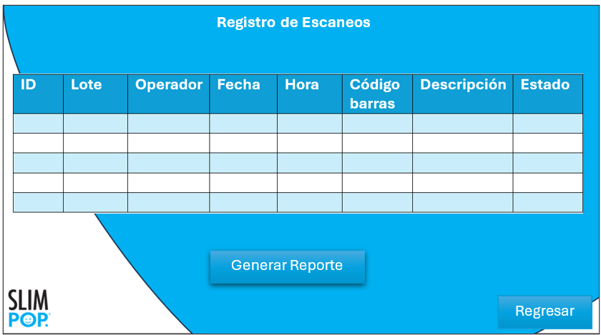
- Botón “Regresar”: Retorno al panel anterior.

Nota: La interfaz que va a permitir generar los reportes de los productos que ya están escaneados.

Frontend para descargar el reporte de los productos del administrador

Figura 14
La interfaz gráfica muestra la selección de descarga del reporte por fecha.

Componentes de la ventana:
- Campo de texto “Fecha inicio”: Fecha inicial para conteo de fechas.
- Campo de texto “Fecha final”: Fecha final para conteo de fechas.
- CheckBox “Con Lote”: Para incluir los lotes en el reporte.
- CheckBox “Con Horas”: Para incluir la hora en el reporte.
- Botón “Generar”: Para la generación del reporte

Preferencias de reporte
Orden
Fecha: Desde Hasta

Con Lote Con Hora

Cancelar
Generar

Operador
Producto
Formato:
PDF
XLSX
Nota: En esta interfaz se puede elegir la fecha de preferencia para poder generar el reporte, así como el lote, el producto y los formatos.

Frontend para el botón añadir del administrador

Figura 15
La interfaz gráfica muestra el botón donde se deben de registrar los productos.

Componentes de la ventana
- Campo de texto “Código de barras”:
- Campo de texto “Descripción”:
- Botón “Regresar”: Botón para regresar al panel anterior.
- Botón “Registrar”: Botón para registrar el producto.
- Botón “Reportes”: Permite ingresar a una nueva ventana donde se muestran os productos registrados.
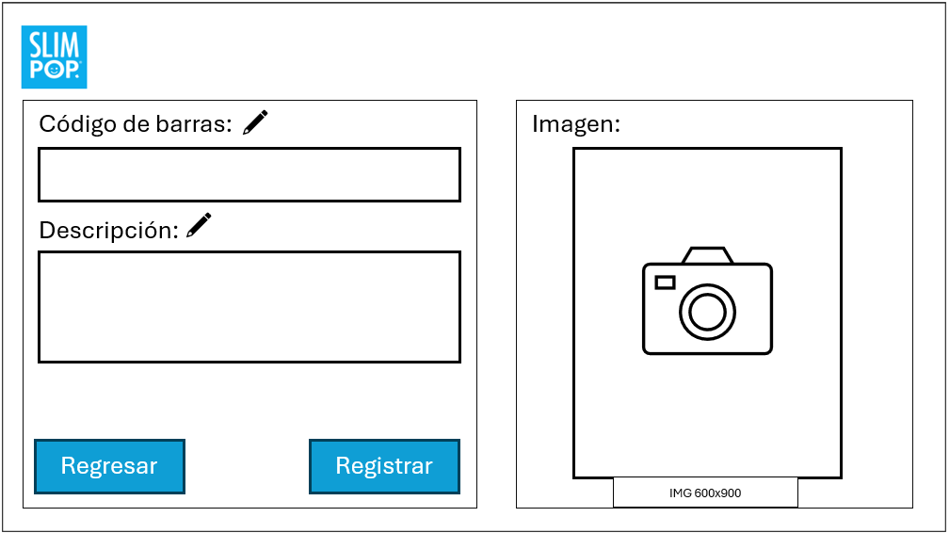
Reportes
Nota: La interfaz muestra los campos para poder registrar un producto que se escaneara próximamente.

Frontend para el botón de reportes del administrador

Figura 16
La interfaz gráfica muestra la tabla de los productos registrados.

Componentes de la ventana
- Campo de texto “Filtro de datos por código”: Este campo permite buscar un producto en específico.
- Botón “Editar”: Permite editar algún producto.
- Botón “Eliminar”: Este campo elimina los productos.
- Botón “Generar reporte”: Este campo manda a la ventana de preferencia donde este permite imprimir de acuerdo a lo que se solicite.
- Tabla: Muestra los campos que anteriormente se escanearon, dando las acciones de editar algún campo o de eliminar.
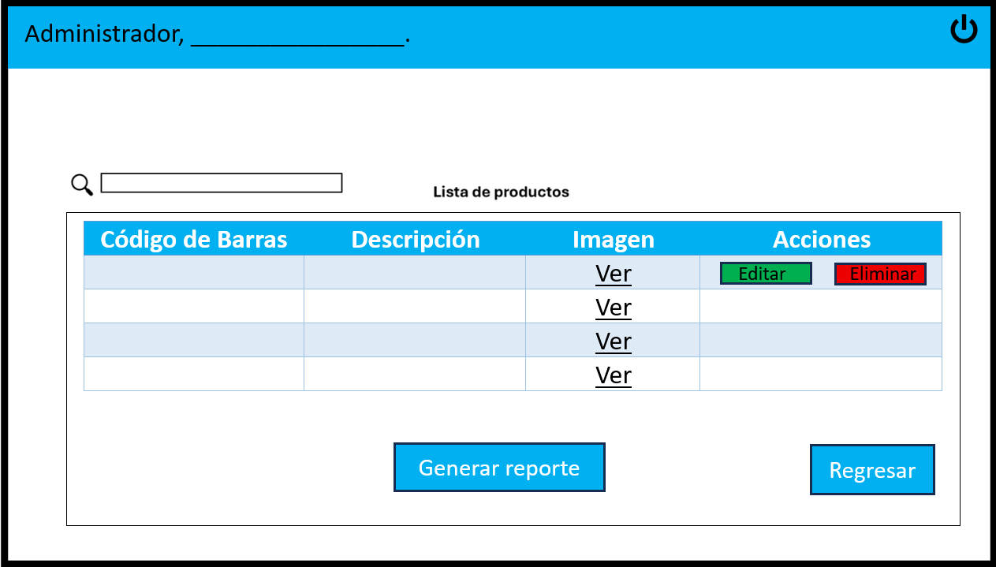
Nota: En la interfaz gráfica se muestra la tabla donde se guardan los productos que anteriormente se escanearon.

Frontend para el botón de generar reportes de acuerdo a la preferencia de impresión.

Figura 17
La interfaz muestra la ventana de preferencia a descargar el reporte.

Componentes de la ventana
- Campo de texto “Fecha inicio”: Fecha inicial para conteo de fechas.
- Campo de texto “Fecha final”: Fecha final para conteo de fechas.
- Botón “Generar”: Para la generación del reporte
- Botón “Producto”: Para imprimir por producto de preferencia
- Botón “Formato”: Imprimir en formato de preferencia.
Preferencias de reporte
Orden
Fecha: Desde Hasta

Cancelar
Generar

Producto
Formato:
PDF
XLSX
Nota: En esta interfaz se puede elegir la fecha de preferencia para poder generar el reporte, así como por producto o el formato de acuerdo a su elección.

Frontend para la ventana inventarios del administrador

Figura 18
La interfaz gráfica muestra los inventarios que se debe de registrar cada producto en cada área.

Componentes de la ventana
- Menú: Se muestran todos los inventarios de cada área donde en cada uno de estos se pueden registrar los productos para guardarlos en la base de datos.
- Botón “Ticket”: Funciona para generar el ticket de cada producto imprimiendo el número del producto.
- Botón “Guardar”: Este permite guardar los registros de los inventarios de cada área.
- Botón “Regresar”: Para regresar a la ventana previa.
- Campo de texto “Numero”: campo para ingresar el número que identifica al activo de T.I.
- Campo de texto “Objeto”: Ingresar que objeto es el que se está registrando.
- Campo de texto “Cantidad”: Campo para ingresar la cantidad de activos.
- Campo de texto “Tipo”: Campo para ingresar el tipo de activo que es.
- Campo de texto “Estado”: Campo para ingresa el estado en el que se encuentra el activo.
- Campo de texto “Observaciones”: Campo para algunas observaciones de los activos.
Advertencia: Si falta algún campo algún campo por rellenarse al dar clic en “Guardar” se emitirá una alerta visual con la leyenda “Rellene todos los campos para continuar”.
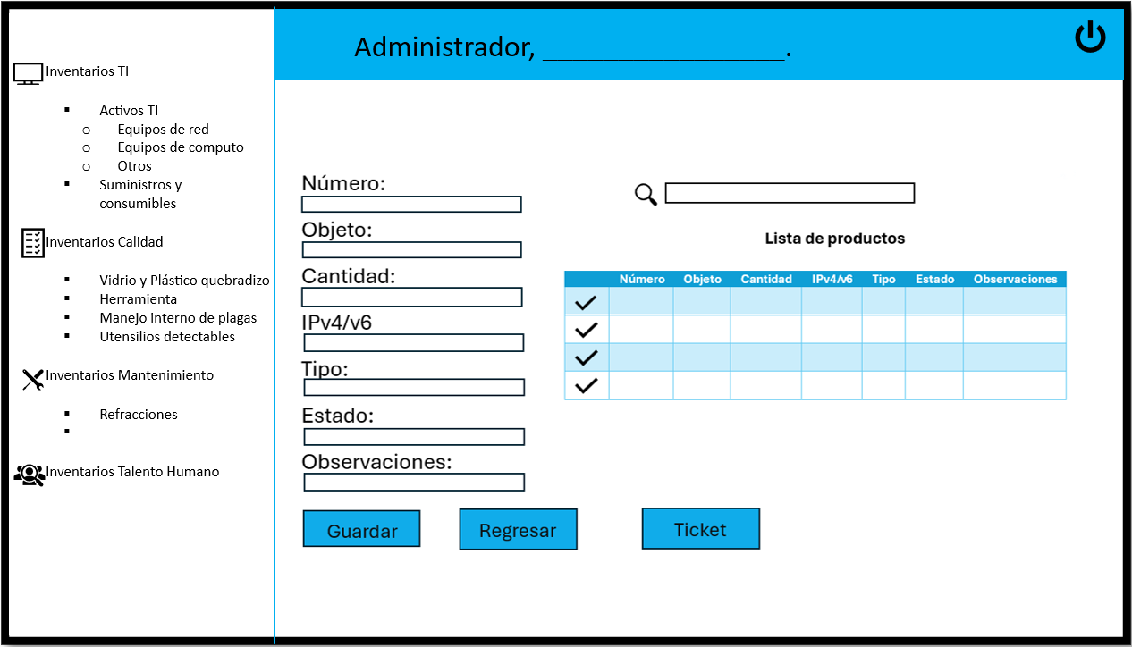
Nota: En esta interfaz se muestra un menú que contiene los inventarios de registro de todas las áreas, en cada una de ellas lo que va a hacer es poder generar el ticket y la opción de retirar o devolver.

Frontend para la ventana de reportes del administrador.

Figura 19
La interfaz gráfica muestra el listado de productos de inventarios de cada área.

Componentes de la ventana
- Menú: Se muestran todos los inventarios de cada área divididos por categorías y clasificados de acuerdo a cada inventario listo para poder ser impreso de acuerdo a las necesidades de usuario.
- Campo “Filtro por búsqueda”: Este permite hacer la búsqueda de algún producto más eficiente y de manera rápida.
- Botón “Generar reporte”: Este campo manda a la ventana de “Preferencias” donde este permite imprimir de acuerdo a lo que se solicite.
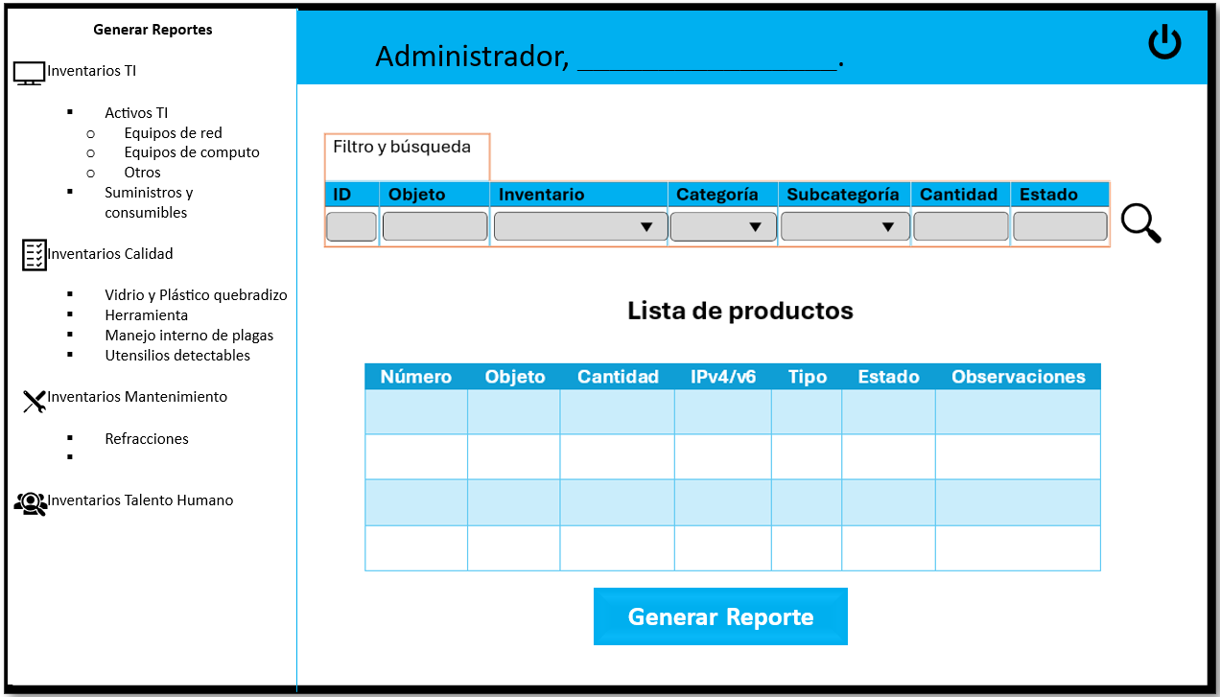
Nota: En esta interfaz se muestra la lista de productos que ya se tienen registrados por cada inventario de cada área, donde ya se puede hacer el reporte de estos mismos productos.

Frontend para descargar el reporte de los productos del inventario del administrador

Figura 20
La interfaz gráfica muestra la selección de descarga del reporte por fecha.

Componentes de la ventana:
- Campo de texto “Fecha inicio”: Fecha inicial para conteo de fechas.
- Campo de texto “Fecha final”: Fecha final para conteo de fechas.
- ComboBox “Formatos”: Se permite descargar el archivo de acuerdo a los dos tipos de formatos que se desee.
- Botón “Generar”: Para la generación del reporte
Preferencias de reporte
Orden
Fecha: Desde Hasta

Cancelar
Generar

Producto
Formato:
PDF
XLSX
Nota: En esta interfaz se puede elegir la fecha de preferencia para poder generar el reporte y el producto que se desee imprimir.

Frontend para la ventana de usuarios registrados del administrador

Figura 21
La interfaz gráfica muestra los registros de los usuarios existentes.

Componentes de la ventana
- Combo box “Usuarios a mostrar”: Selección de los tipos de usuarios que se desean mostrar.
- Campo de texto “Buscar”: Campo para realizar consultas de usuarios que están registrados.
- Campo de texto “Numero de colaborador”: Ingreso del número de colaborador.
- Campo de texto “Nombre”: Campo para ingresar el nombre del colaborador.
- Campo de texto “Rol”: Ingreso del rol que tiene el colaborador.
- Campo de texto “Área”: Ingreso del área a la que pertenece el colaborador.
- Campo de texto “Contraseña”: Ingreso de la contraseña del colaborador.
- Botón “Registrar”: Botón para registrar usuarios.
- Botón “Regresar”: Botón para regresar al panel anterior.
- Tabla “Usuarios Registrados”: Tabla donde se visualizan los usuarios que se encuentran registrados.
- ComboBox “Todos los usuarios”: Se muestran los usuarios que están registrados en el sistema.
- Campo de texto “Buscar”: Permite filtrar el número del colaborador para facilitar su búsqueda.
- Botón “Editar”: Permite modificar o actualizar el campo de algún usuario.
- Botón “inhabilitar”: Solo permite que el usuario ya no sea visible y no este disponible para hacer escaneos.
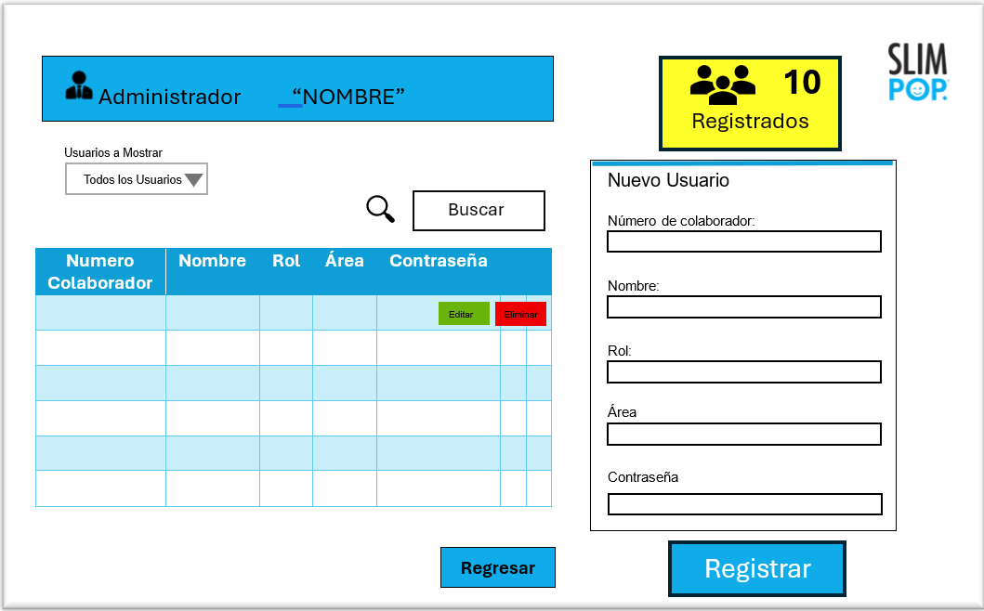
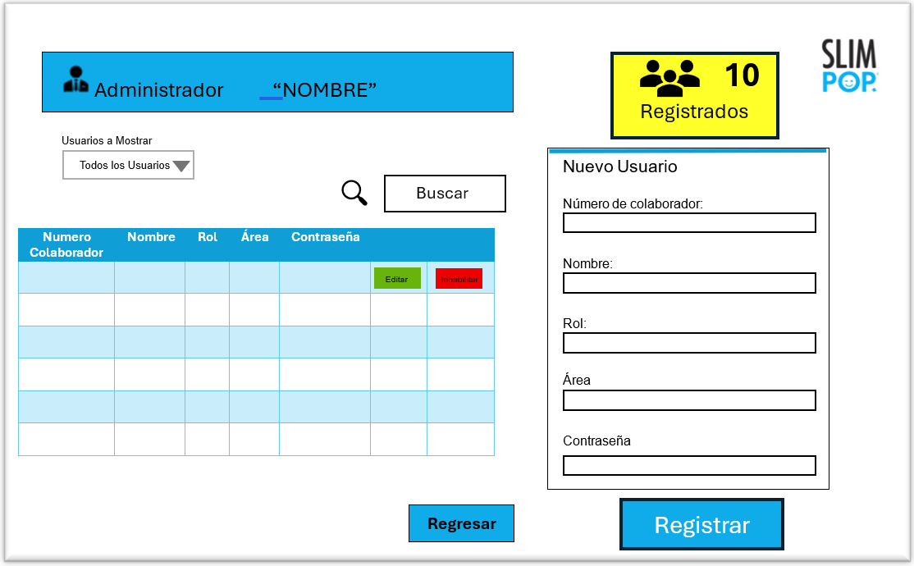
Nota: En esta interfaz se pueden observar los registros de los usuarios, así como también registrar nuevos y hacer una búsqueda de estos mismos.

Frontend para la ventana de retito y devoluciones del administrador.

Figura 22
La interfaz gráfica muestra los campos donde se deben de llenar para solicitar algún material.

Componentes de la ventana
- Campo de texto “Código Retiro”: Campo donde se muestra el código de retiro que se asigna de manera automática al generar un retiro.
- ComboBox “Fecha de retiro”: En este punto se ingresa la fecha en que se retira.
- Campo de texto “No. Colaborador”: Campo donde se ingresa el número de colaborador al que se le dará el artículo que se está retirando.
- ComboBox “Inventario”: En este ComboBox se seleccionará el inventario al que pertenece el producto que se retirará.
- ComboBox “Categoría”: En este ComboBox se selecciona la categoría a la que pertenece el producto que se retirara.
- ComboBox “Subcategoría”: En este ComboBox se selecciona la subcategoría a la que pertenece el producto que se retirara.
- Campo de texto “Producto”: Campo para ingresar el nombre del producto a retirar.
- Campo de texto “Cantidad”: Campo para ingresar la cantidad que se retirara.
- Botón “Regresar”: Botón para regresar a la ventana anterior.
- Botón “Retirar”: Botón para efectuar el retiro.
- Tabla “Retiros”: Muestra los retiros que se han efectuado.

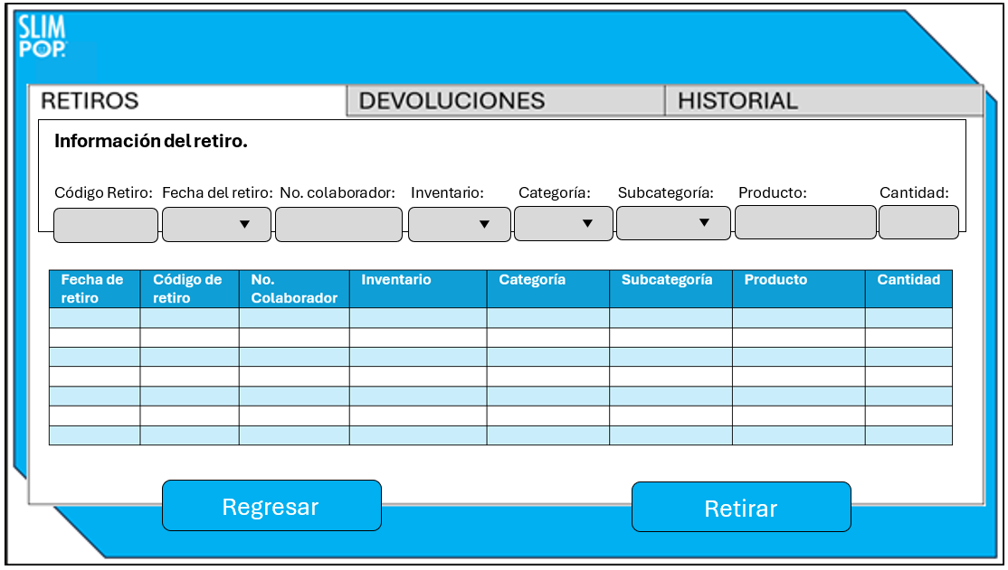
Notas: En esta interfaz se pueden observar la información correspondiente de campo para poder hacer un retiro de algún material.

Frontend para la ventana de devoluciones del administrador

Figura 23
Interfaz para la realización de devoluciones

Componentes de la ventana
- Campo de texto “Código retiro”: En este campo se introduce el número de retiro que se le asigno al retirar algún producto, al introducirlo automáticamente se realiza una consulta del producto que se retiró previamente rellenando los campos faltantes.
- Combobox “Fecha de retiro”: Este campo se genera automáticamente.
- Campo de texto “No. Colaborador”: Este campo se genera automáticamente.
- Combobox “Inventario”: En este ComboBox se genera automáticamente solo con ingresar el código de retiro.
- Combobox “Categoría”: En este Combobox se genera automáticamente una vez ingresado el código de retiro.
- Combobox “Subcategoría”: En este Combobox se selecciona la subcategoría a la que pertenece el producto que se retirara.
- Campo de texto “Producto”: En este campo se ingresa automáticamente el nombre de producto, de acuerdo al código de retiro que se haya ingresado.
- Campo de texto “Cantidad”: Esta caja de texto se queda habilitada para que se pueda ingresar la cantidad a retirar en caso de que se registraran más de dos productos.
- Botón “Regresar”: Regresa al panel anterior.
- Botón “Devolver”: Permite que se devuelva el material y se agregue nuevamente al inventario.
- Tabla: Muestra los registros del material.
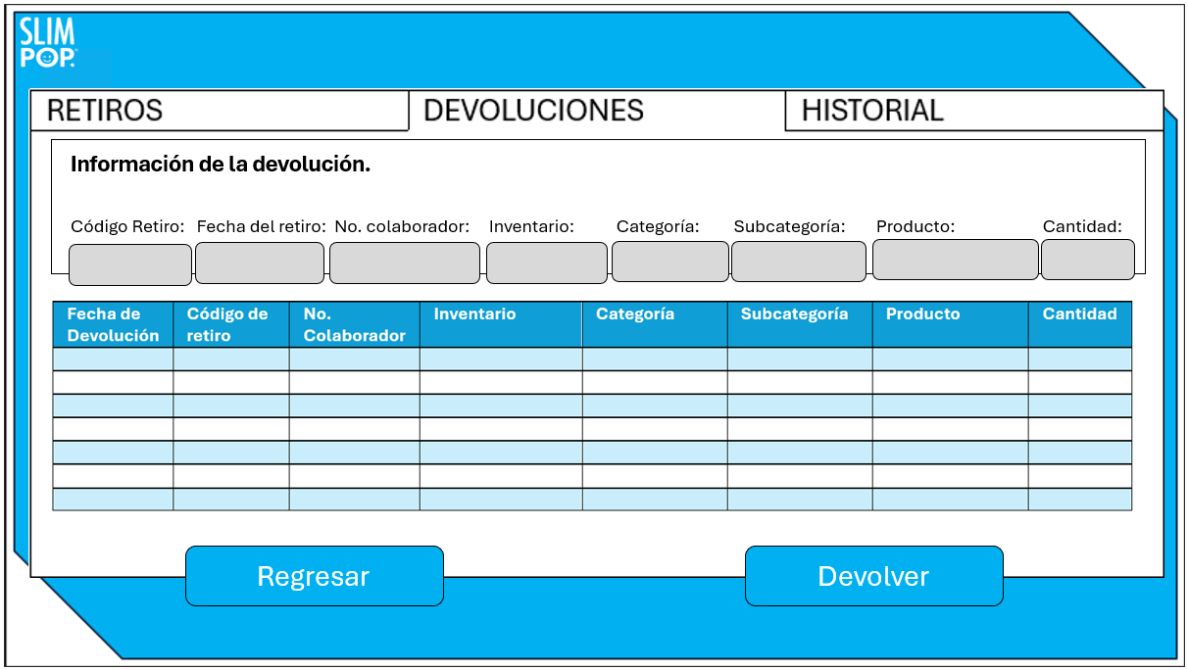
Nota: En la interfaz muestra los campos de los productos a devolver, en este caso solo con ingresar el código de retiro los demás campos se autocompletan dejando habilitado el campo de cantidad.

Frontend para la ventana del historial del administrador

Figura 24
La interfaz gráfica muestra el historial de los productos que se han devuelto o retirado de los inventarios.

Componentes de la ventana
- Campos de filtro de búsqueda: Por medio de estos campos se puede hacer un filtro de búsqueda de cada producto que fue retirado o devuelto.
- Botón “Generar reporte Excel”: Permite que se genere un archivo con la extensión xlsx.
- Botón “Generar Reporte PDF”: Permite que se genere un archivo con la extensión xlsx.
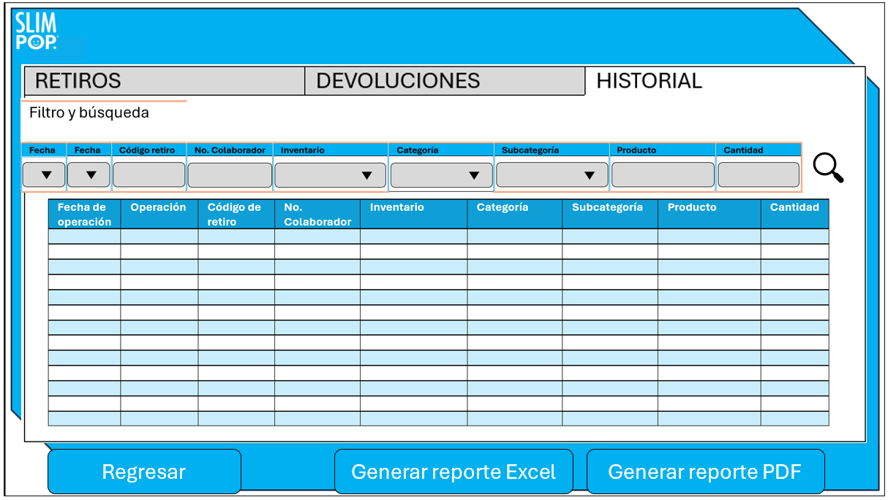
- Botón “Regresar”: Permite regresar al panel anterior.

Nota: En esta interfaz se pueden crear los reportes de los productos que se han retirado y devuelto en dos formatos diferentes, Excel y PDF.

Frontend para la ventana principal de inventarios del supervisor.

Figura 25
La interfaz principal del supervisor.

Componentes de la ventana
- Botón “Escanear”: Accede al módulo de escaneo.
- Botón “Inventarios”: Accede al módulo de registrar productos de los inventarios.
- Botón “Reportes”: Permite generar reportes de los inventarios.
¡Bienvenido, _________!
Cerrar Sesión
¿Que deseas hacer hoy?
Inventarios
Escanear

Reportes
Retiro y devolución

Nota: Se visualiza la interfaz principal que tendrá el sistema a la hora de iniciar sesión como Supervisor.

Frontend para el panel escanear del supervisor

Figura 26
Esta interfaz muestra las interacciones que tiene el panel principal del Supervisor.

Componentes de la ventana
- Botón “Escanear”: Acceder a módulo de escaneo.
- Botón “Inventarios”: Acceso a los inventarios con los que cuenta el administrador de esa área.
- Botón “Reportes”: Acceso a panel de selección del reporte que desea descargar ya sea de sus inventarios o de sus escaneos.
- Botón “Cerrar sesión”: Cierra sesión.
¿Qué deseas realizar?
¡Bienvenido, _________!
Cerrar Sesión
Añadir
Escaneo
Nota: En esta interfaz se muestra los botones que permiten el escanear y verificar los productos registrados.

Frontend para seleccionar el producto que se escaneara e indicar el número de Lote del supervisor

Figura 27
Esta interfaz muestra el panel para la selección del producto que se escaneara del supervisor.

Componentes de la ventana
- ComboBox “Producto a escanear”: Selección de producto que se escaneara.
- Campo de texto “No. Lote”: Ingreso del número del lote que se escaneara.
- Botón “Cancelar”: Botón para cancelar la operación y volver a la sección anterior.
- Botón “Continuar”: Botón para continuar el proceso.
¿Qué producto escanearas hoy?
Palomitas XXXX 16G
Palomitas XXXX 16G
Producto a escanear
No. Lote
Continuar
Cancelar
Quien realiza la operación
Nota: En esta interfaz se selecciona el producto que se escaneara para hacer la comparación y se indica el número de lote.

Frontend para el botón escanear del supervisor

Figura 28
Esta interfaz gráfica muestra la ventana para realizar los escaneos.

Componentes de la ventana
- Campo de texto “Código de barras”:
- Campo de texto “Descripción”:
- Botón “Regresar”: Botón para regresar al panel anterior.
- Botón “Registros”: Botón para acceder a los registros de escaneos.
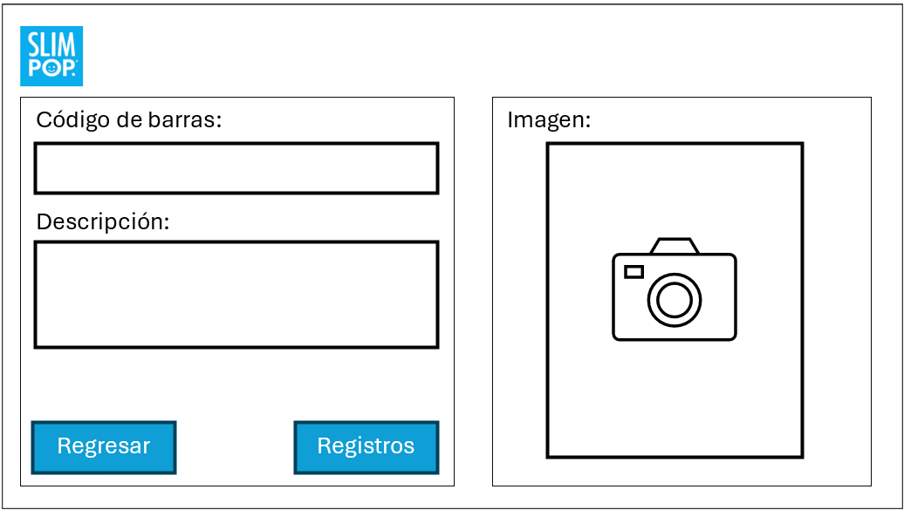
Nota: En esta interfaz se realiza el escaneo en base a el código de barras del producto y el que se seleccionó previamente.

Frontend para el botón de registros escaneados del supervisor

Figura 29
Esta interfaz muestra el listado de los productos que se han registrado además de la opción para generar un reporte.

Componentes de la ventana
- Tabla de “Registro de escaneos”: Tabla donde se almacenan todos los escaneos conforme a ID, Lote, Escaneó Fecha, Hora, Código de barras, Descripción y Estado.
- Botón “Generar reporte”: Acceso a el apartado de preferencias del reporte.
- Botón “Regresar”: Retorno al panel anterior.
Nota: En esta interfaz se muestra el listado de los productos que se han escaneado y de los que se generara el reporte.

Frontend para la generación de reportes de los productos del botón escanear del supervisor

Figura 30
Esta interfaz muestra las opciones y preferencias para la generación del reporte.

Componentes de la ventana.
- Campo de texto “Fecha inicio”: Fecha inicial para conteo de fechas.
- Campo de texto “Fecha final”: Fecha final para conteo de fechas.
- CheckBox “Con Lote”: Para incluir los lotes en el reporte.
- CheckBox “Con Horas”: Para incluir la hora en el reporte.
- Botón “Generar”: Para la generación del reporte.
Preferencias de reporte
Orden
Fecha: Desde Hasta

Con Lote Con Hora

Cancelar
Generar

Operador
Producto
Formato:
PDF
XLSX
Nota: En esta interfaz se puede elegir la fecha de preferencia para poder generar el reporte.

Frontend para el botón añadir del Supervisor

Figura 31
La interfaz gráfica muestra el botón donde se deben de registrar los productos.

Componentes de la ventana
- Campo de texto “Código de barras”:
- Campo de texto “Descripción”:
- Botón “Regresar”: Botón para regresar al panel anterior.
- Botón “Registrar”: Botón para registrar el producto.
- Botón “Reportes”: Botón para realizar los reportes de los productos.
Reportes
Nota: La interfaz muestra los campos para poder registrar un producto que se escaneara próximamente.

Frontend para el botón de reportes de los productos añadidos del supervisor

Figura 32
Esta interfaz muestra el listado de los productos que se han registrado además de la opción para generar un reporte.

Componentes de la ventana
- Tabla de “Lista de productos”: Tabla donde se almacenan todos los escaneos conforme a ID, Lote, Escaneó Fecha, Hora, Código de barras, Descripción y Estado.
- Botón “Editar”: Permite actualizar el campo seleccionado.
- Botón “Eliminar”: Botón que permite eliminar algún producto seleccionado.
- Botón “Generar reporte”: Acceso al apartado de preferencias del reporte.
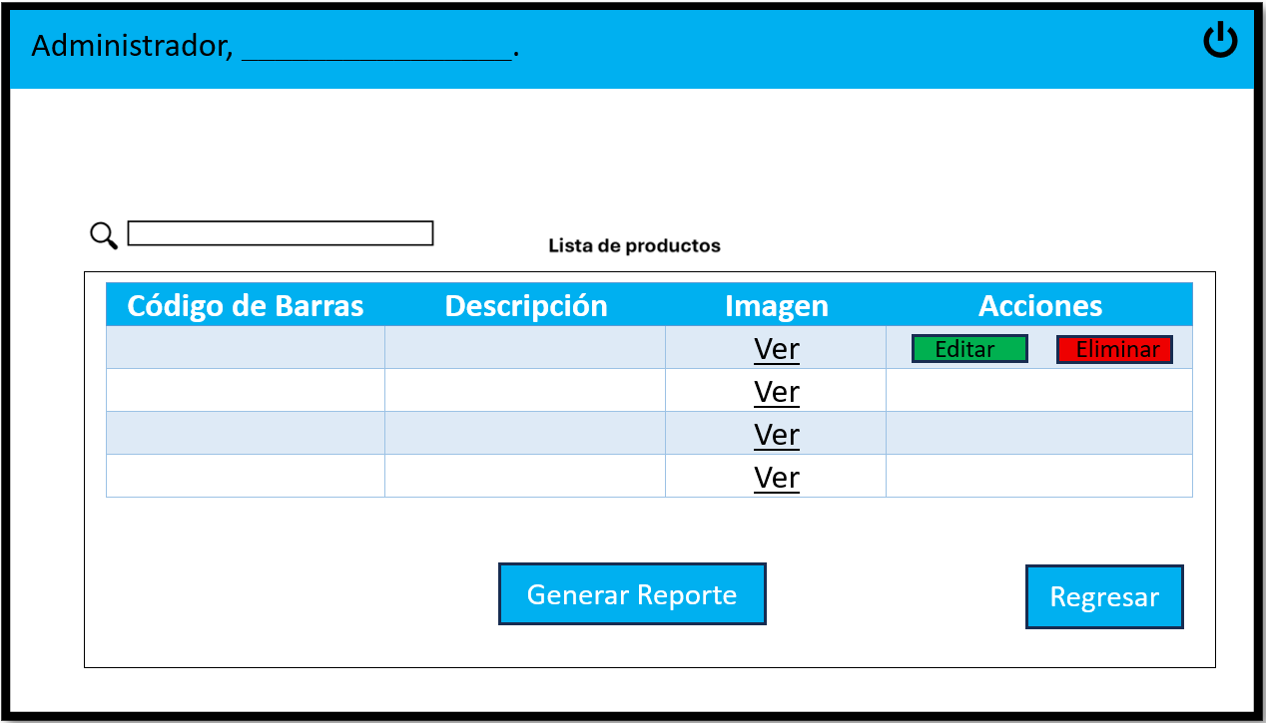
- Botón “Regresar”: Retorno al panel anterior.
Nota: En esta interfaz se muestra el listado de los productos que se han escaneado y de los que se generara el reporte.

Frontend para generar los reportes de los productos añadidos del supervisor

Figura 33
Esta interfaz muestra las opciones y preferencias para la generación del reporte.

Componentes de la ventana.
- Campo de texto “Fecha inicio”: Fecha inicial para conteo de fechas.
- Campo de texto “Fecha final”: Fecha final para conteo de fechas.
- CheckBox “Con Lote”: Para incluir los lotes en el reporte.
- CheckBox “Con Horas”: Para incluir la hora en el reporte.
- Botón “Generar”: Para la generación del reporte.
Preferencias de reporte
Orden
Fecha: Desde Hasta

Cancelar
Generar

Producto
Formato:
PDF
XLSX
Nota: En esta interfaz se puede elegir la fecha de preferencia para poder generar el reporte.

Frontend para la ventana principal de los inventarios de TI del supervisor

Figura 34
La interfaz gráfica muestra los dos inventarios que tiene el departamento de TI.

Componentes de la ventana
- Botón “Activos TI”: Botón que manda directamente a la interfaz donde se hacen los registros de los activos de TI.

- Botón “Suministros/Consumibles”: Botón que manda directamente a la interfaz donde se hacen.
Activos TI
Suministros/Consumibles
INVENTARIOS

Nota: En esta interfaz se muestra los botones que permitir el registro de los materiales de TI.

Frontend para el botón de registrar productos de infraestructura de la ventana inventarios del supervisor.

Figura 35
La interfaz muestra los campos del inventario de TI para registrar

Componentes de la ventana:
- Campo de texto “No_Serie”: Campo para ingresar el número de serie que será el id de los productos de infraestructura.
- Campo de texto “Descripción”: Campo donde se ingresará algún nombre o indicativo del producto.
- Campo de texto “Marca”: Campo donde se ingresará la marca del producto.
- Campo de texto “Modelo”: Campo para indicar el modelo del producto.
- Campo de texto “IPv4/v6”: Campo para ingresar la IP del equipo si es que cuenta con ella.
- Campo de texto “Adicional”: Campo para ingresar información adicional.
- Campo de texto “Especificaciones eléctricas”: Campo para ingresar especificaciones eléctricas si así lo indica.
- Campo de texto “Estado”: Campo para indicar su estado (En uso, En stock, usado, nuevo).
- Campo de texto “Observaciones”: Campo para ingresar observaciones si es necesario.
- Botón “Registrar”: Permite guardar los datos ingresados en cada campo.
- Botón “Eliminar”: El botón permite eliminar algún dato de la tabla.
- Campo de texto “Búsqueda o filtro”: Permite buscar algún producto en específico solo ingresando la descripción.
Advertencia: Si falta algún campo algún campo por rellenarse al dar clic en “Guardar” se emitirá una alerta visual con la leyenda “Rellene todos los campos para continuar”.
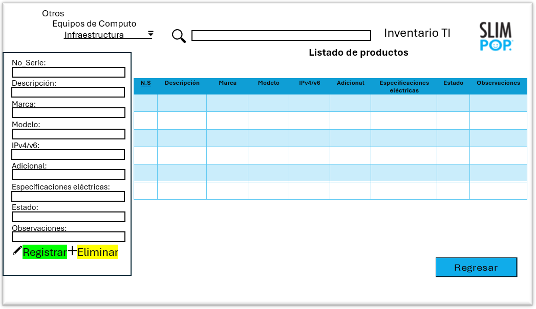
Nota: En estar interfaz se puede hacer el registro de los materiales para infraestructura.

Frontend para el botón de registrar productos equipos de cómputo de la ventana de inventarios del supervisor

Figura 36
La interfaz gráfica muestra los campos del inventario de equipo de cómputo para registrar.

Componentes de la ventana:
- Campo de texto “Línea”: Campo para indicar la Línea del equipo que se registrara
- Campo de texto “Área”: Campo para indicar el área en donde se está ocupando el equipo.
- Campo de texto “Departamento”: Indicar el departamento en donde se ocupa el equipo.
- Campo de texto “Nombre”:
- Campo de texto “Estado”: Indicar el estado en el que se encuentra el producto.
- Campo de texto “Nombre de host”: Indicar el nombre del host si se requiere.
- Campo de texto “Tipo de computadora”: Indicar si se refiere a un computador o un equipo portátil.
- Campo de texto “Marca”: Indica la marca del equipo.
- Campo de texto “Modelo”: Indica el modelo del equipo.
- Campo de texto “Etiqueta de servicio”: Indicar la etiqueta del servicio.
- Campo de texto “Código Express”: Indica el código express del equipo.
- Campo de texto “Procesador”: Indica el procesador que tiene el equipo.
- Campo de texto “Generación”: Indica la generación del procesador del equipo.
- Campo de texto “Memoria”: Indica la cantidad de memoria RAM del equipo.
- Campo de texto “Almacenamiento”: Indica la cantidad de almacenamiento del equipo.
- Campo de texto “Sistema Operativo”: Indica el S.O del equipo.
- Campo de texto “Cargador”: Indica el cargador asignado al equipo.
- Campo de texto “IPv4/v6”: Indica la IP con la que cuenta el equipo.
- Campo de texto “Observaciones”: Indica si hay observaciones del equipo a registrar.
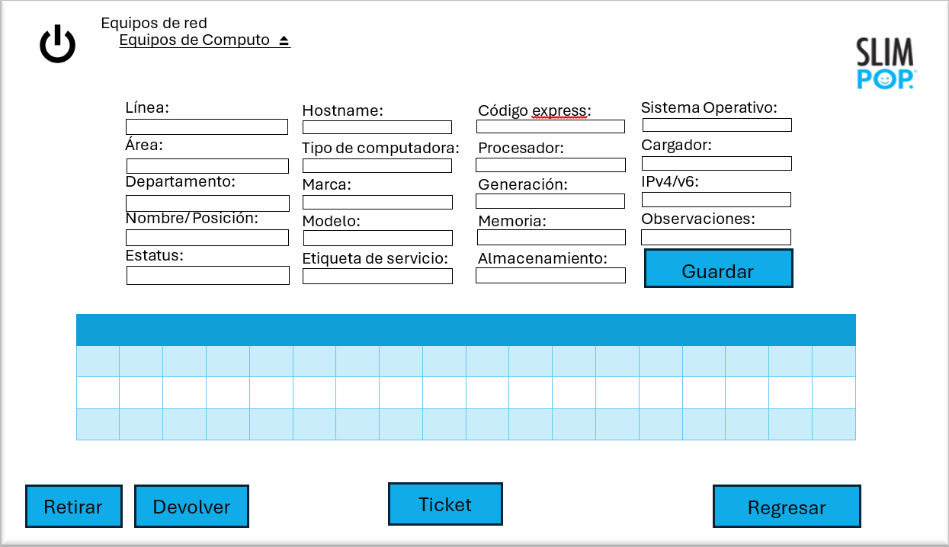
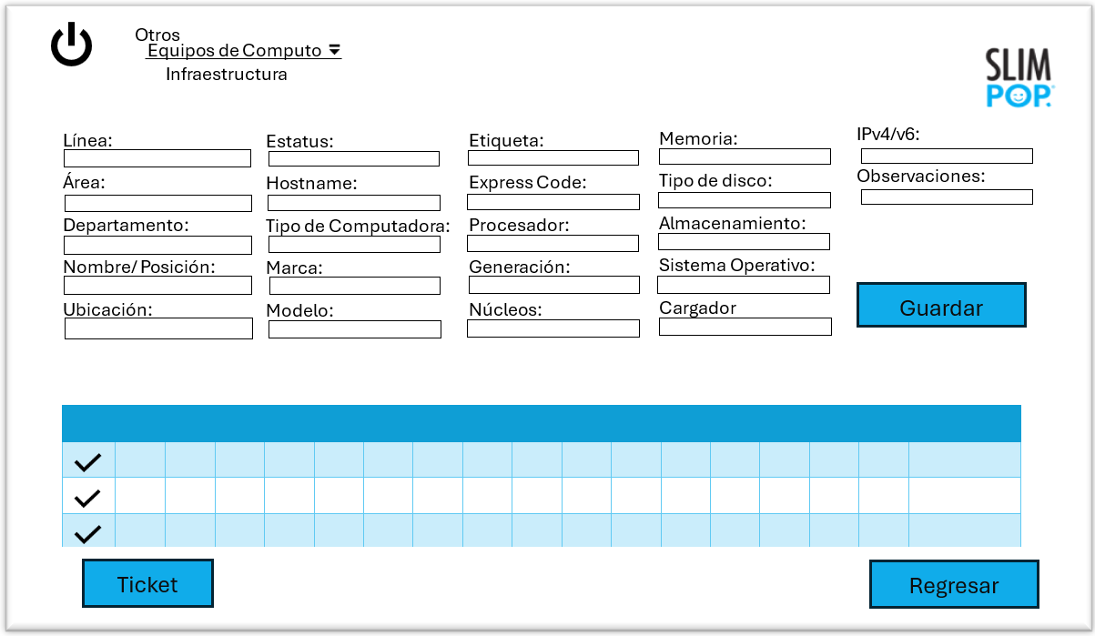
- Botón “Guardar”: Guardar los cambios, si no se llenan todos los campos lanza una alerta con la leyenda “Rellene todos los campos para continuar”.

Nota: En esta interfaz se podrán registrar los equipos de cómputo.

Frontend para la ventana de generar reportes del inventario del supervisor

Figura 37
La interfaz gráfica muestra la ventana para poder generar reportes de activos de material TI

Componentes de la ventana
- Tabla “Lista de productos”: Listado de productos que están registrados en el inventario de Activos de Material TI de TI donde se guarda el Numero, Objeto, Cantidad, Tipo, Estado, Inventario y las observaciones.
- Campo de texto “Búsqueda”: Campo para ingresar una búsqueda.
- Botón “Reporte”: Botón para generar un reporte de los productos registrados.
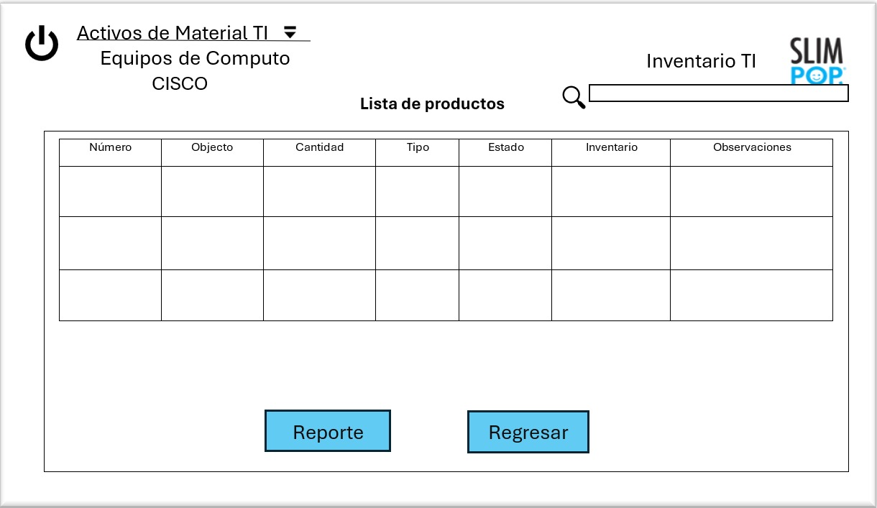
- Botón “Regresar”: Botón para regresar a la ventana anterior.

Nota: En esta interfaz se muestran los registros del inventario de Activos de material TI y los imprime.

Frontend para el botón de activos de material TI y generar reportes para el supervisor

Figura 38
La interfaz gráfica muestra la ventana para poder generar reportes del inventario de equipos de cómputo.

Componentes de la ventana
- Tabla “Lista de productos”: Listado de productos que están registrados en el inventario de Equipos de cómputo TI de TI donde se guarda la Línea, Área, Departamento, Nombre, Posición, Estatus, Hostname, Nombre de computadora, Modelo, Etiqueta de servicio, Código Express, Procesador, Generación, Memoria, Almacenamiento, Sistema Operativo, Cargador, IPv4/V6 y Observaciones.
- Campo de texto “Búsqueda”: Campo para ingresar una búsqueda.
- Botón “Reporte”: Botón para generar un reporte de los productos registrados.
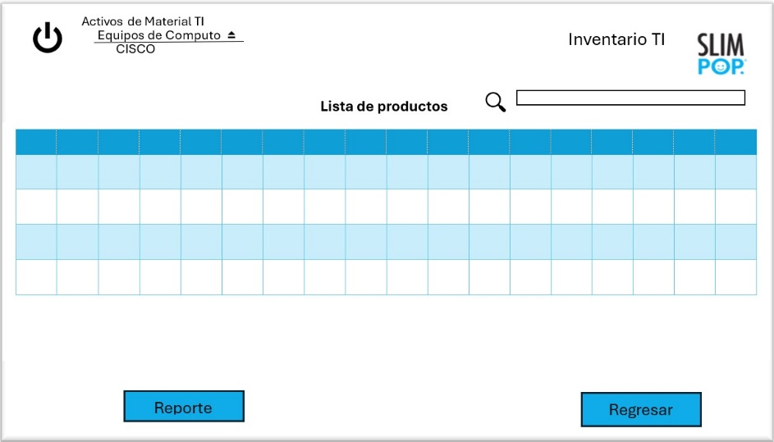
- Botón “Regresar”: Botón para regresar a la ventana anterior.
Nota: En esta interfaz se muestran los registros del inventario de equipos de cómputo y los imprime.

Frontend para el inventario de suministros y consumibles para el supervisor.

Figura 39
Interfaz gráfica para el inventario de suministros y consumibles.

Componentes de la ventana
- Campo de texto “id_suministro”: Campo para ingresar la id del suministro o consumible.
- Campo de texto “Descripción”: Campo para ingresar un nombre
- Campo de texto “Marca”: Campo para ingresar la marca.
- Campo de texto “Modelo”: Campo para ingresar el modelo.
- Campo de texto “Cantidad”: Campo para ingresar la cantidad.
- Campo de texto “Tipo”: Campo para ingresar el tipo.
- Campo de texto “Estado”: Campo para ingresar el estado.
- Campo de texto “Observaciones”: Campo para ingresar las observaciones.
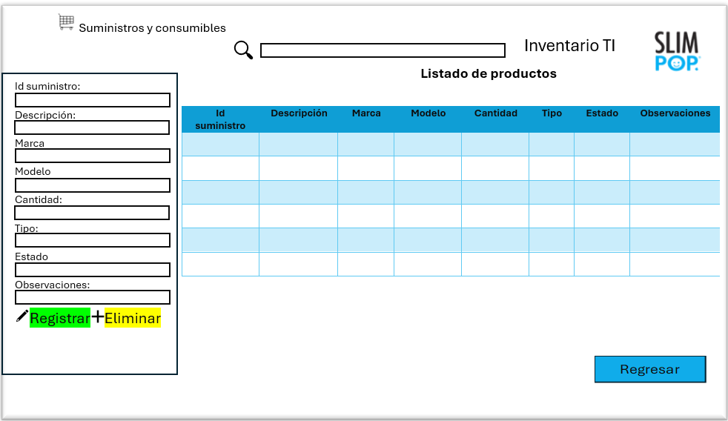
- Botón “Regresar”: Permite regresar a la ventana anterior.
Nota: Esta interfaz permite hacer le registro de los suministros que se tengan en el inventario, así como guardarlos en la base de datos.

Frontend para la ventana de retito y devoluciones del supervisor.

Figura 40
La interfaz gráfica muestra los campos donde se deben de llenar para solicitar algún material.

Componentes de la ventana
- Campo de texto “Código Retiro”: Campo donde se muestra el código de retiro que se asigna de manera automática al generar un retiro.
- ComboBox “Fecha de retiro”: En este punto se ingresa la fecha en que se retira.
- Campo de texto “No. Colaborador”: Campo donde se ingresa el número de colaborador al que se le dará el artículo que se está retirando.
- ComboBox “Inventario”: En este ComboBox se seleccionará el inventario al que pertenece el producto que se retirará.
- ComboBox “Categoría”: En este ComboBox se selecciona la categoría a la que pertenece el producto que se retirara.
- ComboBox “Subcategoría”: En este ComboBox se selecciona la subcategoría a la que pertenece el producto que se retirara.
- Campo de texto “Producto”: Campo para ingresar el nombre del producto a retirar.
- Campo de texto “Cantidad”: Campo para ingresar la cantidad que se retirara.
- Botón “Regresar”: Botón para regresar a la ventana anterior.
- Botón “Retirar”: Botón para efectuar el retiro.
- Tabla “Retiros”: Muestra los retiros que se han efectuado.

Notas: En esta interfaz se pueden observar la información correspondiente de campo para poder hacer un retiro de algún material.

Frontend para la ventana de devoluciones del supervisor

Figura 41
Interfaz para la realización de devoluciones

Componentes de la ventana
- Campo de texto “Código retiro”: En este campo se introduce el número de retiro que se le asigno al retirar algún producto, al introducirlo automáticamente se realiza una consulta del producto que se retiró previamente rellenando los campos faltantes.
- Combobox “Fecha de retiro”: Este campo se genera automáticamente.
- Campo de texto “No. Colaborador”: Este campo se genera automáticamente.
- Combobox “Inventario”: En este ComboBox se genera automáticamente solo con ingresar el código de retiro.
- Combobox “Categoría”: En este Combobox se genera automáticamente una vez ingresado el código de retiro.
- Combobox “Subcategoría”: En este Combobox se selecciona la subcategoría a la que pertenece el producto que se retirara.
- Campo de texto “Producto”: En este campo se ingresa automáticamente el nombre de producto, de acuerdo al código de retiro que se haya ingresado.
- Campo de texto “Cantidad”: Esta caja de texto se queda habilitada para que se pueda ingresar la cantidad a retirar en caso de que se registraran más de dos productos.
- Botón “Regresar”: Regresa al panel anterior.
- Botón “Devolver”: Permite que se devuelva el material y se agregue nuevamente al inventario.
- Tabla: Muestra los registros del material.
Nota: En la interfaz muestra los campos de los productos a devolver, en este caso solo con ingresar el código de retiro los demás campos se autocompletan dejando habilitado el campo de cantidad.

Frontend para la ventana del historial del supervisor

Figura 42
La interfaz gráfica muestra el historial de los productos que se han devuelto o retirado de los inventarios.

Componentes de la ventana
- Campos de filtro de búsqueda: Por medio de estos campos se puede hacer un filtro de búsqueda de cada producto que fue retirado o devuelto.
- Botón “Generar reporte Excel”: Permite que se genere un archivo con la extensión xlsx.
- Botón “Generar Reporte PDF”: Permite que se genere un archivo con la extensión xlsx.
- Botón “Regresar”: Permite regresar al panel anterior.

Nota: En esta interfaz se pueden crear los reportes de los productos que se han retirado y devuelto en dos formatos diferentes, Excel y PDF.

Arquitectura del sistema

Figura 43
La imagen representa la arquitectura del cliente
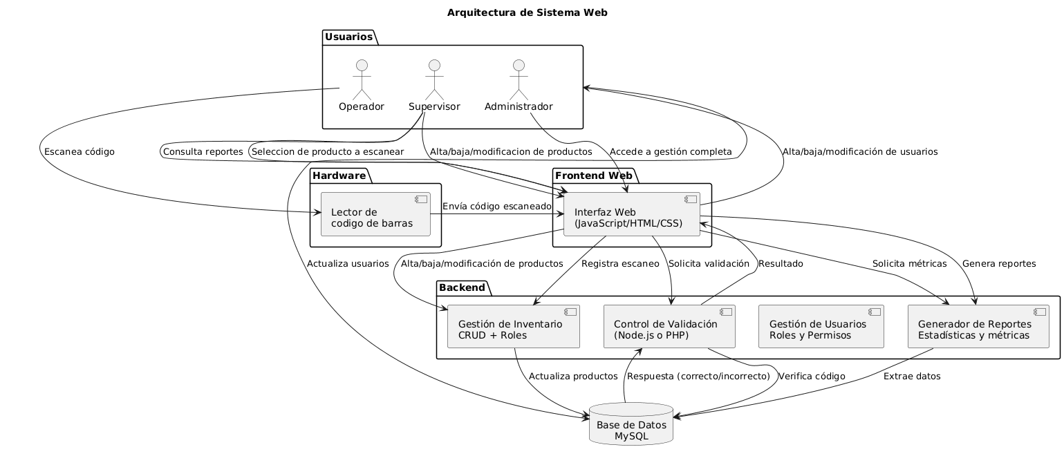
Nota: En la imagen se puede observar el funcionamiento del sistema la cual tiene un orden en base a los roles y áreas de los colaboradores.

Fase 3

Implementación

Elegir el SGBD a utilizar
Para el desarrollo del sistema se utilizará XAMPP, este siendo una distribución de código abierto que permite instalar fácilmente un servidor web, este paquete incluye componentes esenciales como Apache, MySQL y PHP, lo que lo convierte en una herramienta gratuita ideal para el desarrollo y prueba de aplicaciones web en sistemas operativos como Windows, Linux y macOS, además, incorpora phpMyAdmin, una interfaz gráfica que facilita la gestión de bases de datos de manera sencilla y eficiente.

Codificación de la base de datos

CREATE TABLE usuarios (
no_colaborador VARCHAR(15) PRIMARY KEY,
nombre_colaborador VARCHAR(50),
rol_colaborador VARCHAR(15),
area VARCHAR(50),
contrasena VARCHAR(15),
fecha DATE);
CREATE TABLE productos_escanear (
codigo_barras INT PRIMARY KEY NOT NULL,
descripcion VARCHAR(255) NOT NULL UNIQUE,
imagen VARCHAR(255)
);

CREATE TABLE registros_escaneos (
id_escaneado INT AUTO_INCREMENT PRIMARY KEY,
codigo_barras_producto INT,
descripcion_producto VARCHAR(255),
lote_escaneado INT,
fecha_escaneo DATE,
hora_escaneo TIME,
estado_escaneo VARCHAR(45),

CONSTRAINT fk_codigo_barras
FOREIGN KEY (codigo_barras_producto)
REFERENCES productos_escanear(codigo_barras),

CONSTRAINT fk_descripcion
FOREIGN KEY (descripcion_producto)
REFERENCES productos_escanear(descripcion)
);

CREATE TABLE inventario (
id_inventario INT AUTO_INCREMENT,
nombre VARCHAR(100),
fecha DATE));

CREATE TABLE categorías (
id_categoria INT AUTO_INCREMENT,
id_inventario INT,
nombre VARCHAR(100),
id_inventario INT,

CONSTRAINT fk_id_inventario
FOREING KEY ()

CREATE TABLE subcategorías (

CREATE TABLE retiros (
codigo_retiro INT AUTO_INCREMENT PRIMARY KEY,
fecha DATE, operacion VARCHAR(50),
no_colaborador_retiro VARCHAR(15),
inventario_retiro INT,
categoria_retiro INT,
subcategoria_retiro INT,
descripcion_retiro VARCHAR(255) not null,
cantidad_retiro INT,
CONSTRAINT fk_no_colaborador
FOREIGN KEY (no_colaborador_retiro)
REFERENCES usuarios(no_colaborador),
CONSTRAINT fk_inventario
FOREIGN KEY (inventario_retiro)
REFERENCES inventarios(id_inventario),
CONSTRAINT fk_categoria
FOREIGN KEY (categoria_retiro)
REFERENCES categorias(id_categoria),
CONSTRAINT fk_subcategoria
FOREIGN KEY (subcategoria_retiro)
REFERENCES subcategorias(id_subcategoria),
CONSTRAINT fk_descripcion_producto
FOREIGN KEY (descripcion_retiro)
REFERENCES productos(descripcion));

CREATE TABLE productos (
id_producto_inventario VARCHAR(50) PRIMARY KEY,
id_subcategoria INT,
descripcion VARCHAR(255),
area VARCHAR(50),
cantidad INT,
estado VARCHAR(100),
ubicacion VARCHAR(250),
modelo VARCHAR(100),
observaciones TEXT,
fecha_introduccion DATE,
fecha_salida DATE,
tipo VARCHAR(50),
no_serie VARCHAR(50),
necesidad TEXT,
linea_equipo VARCHAR(50),
departamento_equipo VARCHAR(50),
nombre_posicion_equipo VARCHAR(100),
hostname_equipo VARCHAR(100),
tipo_computadora_equipo VARCHAR(100),
etiqueta_servicio_equipo VARCHAR(100),
express_code_equipo VARCHAR(100),
procesador_equipo VARCHAR(100),
generacion_equipo VARCHAR(50),
nucleos VARCHAR(20),
memoria_equipo VARCHAR(50),
tipo_disco VARCHAR(45),
almacenamiento_equipo VARCHAR(50),
sistema_operativo_equipo VARCHAR(100),
cargador_equipo VARCHAR(50),
IPv4_v6_equipo VARCHAR(50),
marca VARCHAR(50),
adicional TEXT,
especificaciones VARCHAR(254),

CONSTRAINT fk_id_subcategoria
FOREIGN KEY (id_subcategoria)
REFERENCES subcategorias(id_subcategoria));

Configurar el lector SICAR Checko2B para enviar datos al servidor.

Programar el backend para recibir, validar y almacenar los datos.

Programar el frontend para mostrar información al administrador.

Programar el frontend para mostrar información al supervisor.

Programar el frontend para escanear del operador.

Configurar la base de datos en XAMPP.

Integrar la lógica de activación de alarmas desde el lector.

Fase 4

Verificación

Pruebas de la base de datos

Pruebas unitarias de cada módulo (escaneo, validación, almacenamiento).

Pruebas de integración del sistema completo

Pruebas de rendimiento de la velocidad de respuesta, carga de datos.

Pruebas de error

Validación con usuarios

Fase 5

Mantenimiento

Corrección de errores

Hacer actualizaciones

Manual de usuario

Manual técnico

Cronograma de actividades

